**ESCUELA SUPERIOR POLITÉCNICA DEL LITORAL**

**Facultad de Ingeniería en Mecánica y Ciencias de la Producción.**

“Alternativas de Mejora en el Manejo Postcosecha de Tomate Riñón Cultivados en la Provincia de Santa Elena”

**TESIS DE GRADO**

Previo la obtención del Título de:

**INGENIERO DE ALIMENTOS**

Presentada por:

Jonathan Ricardo Coronel León

GUAYAQUIL – ECUADOR

Año: 2009

AGRADECIMIENTO

A Dios por guiarme en el camino correcto y llenarme de bendiciones. A mis Padres y Hermanos por su apoyo y amor incondicional. A la MsC. Priscila Castillo y Dra. María Isabel Jiménez por su apoyo y orientación. A mis amigos y compañeros por su ayuda y continuo aliento

DEDICATORIA

Dedico este proyecto a Dios por ser quien ha estado a mi lado en todo momento, A mis Padres por la oportunidad brindada de cumplir esta meta.

A mis hermanos y novia por sus consejos y continuo aliento.

TRIBUNAL DE GRADUACIÓN

_______________________ ______________________

Ing. Francisco Andrade S. Ing. Priscila Castillo S.

**DECANO DE LA FIMCP DIRECTOR DE TESIS**

**PRESIDENTE**

_______________________ ______________________

Ing. María Isabel Jiménez F. Ing. Karín Coello O.

**VOCAL PRINCIPAL VOCAL ALTERNO**

**DECLARACIÓN EXPRESA**

“La responsabilidad del contenido de esta

Tesis de Grado, me corresponde

exclusivamente; y el patrimonio intelectual

de la misma a la ESCUELA SUPERIOR

POLITÉCNICA DEL LITORAL”

(Reglamento de Graduación de la ESPOL).

Jonathan Ricardo Coronel León.

**RESUMEN**

La presente investigación se enmarcó en el estudio de las diferentes actividades post-cosechas del tomate riñón realizadas a nivel de campo, en la provincia de Santa Elena. Así mismo, se complemento con la caracterización de las propiedades físico químicas bajo ciertas condiciones experimentales, para lo cual se evaluó las zonas tomateras de Atahualpa y Chanduy parroquias rurales del cantón Santa Elena.

La primera parte de la investigación se basó en la evaluación de aspectos básicos relacionados con el cultivo del tomate en la zona de Santa Elena, además se logró conocer y cuantificar las causas por las que se producían perdidas de tomate.

A nivel de laboratorio se trabajó con un diseño experimental bifactorial, donde los factores de estudio fueron la temperatura y el material de embalaje.

Para la temperatura se trabajó con dos sub-niveles: temperatura ambiente (25ºC), temperatura de refrigeración (15ºC), en cambio los materiales de plástico, cartón y madera fueron los sub-niveles pertenecientes a material de embalaje. Una vez planteados los diferentes ensayos se estudió el comportamiento de las características del tomate como pH, acidez titulable, grados Brix y pérdida de peso, posteriormente se evaluó los daños

producidos en el tomate mediante la escala de daño propuesta por Marcos D. Ferreira, 2005.

Por otra parte mediante el Textura Analyzer C3, se simuló las fuerzas de Impacto, Compresión y Penetración para establecer la relación entre estas y el daño mecánico que se presenta, y se determinó como esto influyó en la vida útil del tomate riñón.

Esta investigación se desarrolló en los laboratorios del Centro de Investigación Biotecnológica del Ecuador conjuntamente con el laboratorio de Bromatología de la carrera de Ingeniería en Alimentos de la Escuela Superior Politécnica del Litoral, Campus “Gustavo Galindo” ubicado en el Km 30,5 de la vía Perimetral de la ciudad de Guayaquil.

Los resultados obtenidos muestran que los parámetros de pH, acidez titulable, grados brix, pérdida de peso retardan su desarrollo cuando están bajo la acción de temperaturas de refrigeración.

De igual manera se pudo determinar que la caja de madera provoca la mayor cantidad de perdidas de tomate, en comparación con los materiales propuestos como alternativas, al finalizar el trabajo se proporcionan algunas opciones en cuanto a las operaciones realizadas en campo con el fin de aumentar la producción de tomate riñón.

**ÍNDICE GENERAL**

RESUMEN…………………………………………………………………………...II

ÍNDICE GENERAL…………………………………………………………………IV

ABREVIATURAS………………………………………………………………….VII

SIMBOLOGÍA……………………………………………………………………..VIII

ÍNDICE DE FIGURAS……………………………………………………………..IX

ÍNDICE DE TABLAS……………………………………………………………....XI

INTRODUCCIÓN……………………………………………………………………1

**CAPITULO 1**

1.GENERALIDADES………………………………………………………...........3

1.1 Generalidades del Tomate………………..………………………..3

1.1.1. Cultivo de Tomate…….………………………………..........7

1.1.2. Manejo Post-Cosecha.………………….…………………18

1.2. Daños en el Tomate….……………………………………………22

1.2.1. Tipos

1.3 Fuerzas Generadoras de Daños Mecánicos en Productos Hortícolas…...………………………………………………….…...27

**CAPITULO 2**

2. MATERIALES Y METODOS………………………………………………….32

2.1. Levantamiento de Información……………………………………….35

2.1.1. Encuestas…………………………………………………...35

2.1.2. Observación y Cuantificación de la Perdidas Post-cosecha……………………………………………………..36

2.1.3. Metodología para el Desarrollo perfil Tiempo-temperatura en la cadena de almacenamiento y comercialización….38

2.2 Pruebas en Laboratorio……………………………………………….40

2.2.1. Parámetros Físico-Químicos……………………………..42

2.2.2. Pruebas en distintas Condiciones de Temperatura…….48

2.2.3 Pruebas en Distintos Materiales para el Embalaje……..50

2.2.4. Estudios de las Fuerzas Inducidas en Tomate………….54

**CAPITULO 3**

3. RESULTADOS Y DISCUSIÓN………………………………………………..58

3.1 Evaluación de las zonas Productora de Tomates en la Provincia de Santa Elena…..………………………………..………………………58

3.2 Caracterización de las Propiedades Físico-Químicas del Tomate……………........................................................................76

3.3 Evaluación de Daños en Tomate…………………………………….89

3.3.1 Efectos de Condiciones de Temperatura…………..……93

3.3.2 Efectos de Tipo de Embalaje…………………………...…95

3.4 Efectos sobre el Tomate Riñón por Fuerzas Inducidas…………...97

3.5 Propuesta de Operaciones Post-cosecha………………………..104

**CAPITULO 4**

4. CONCLUSIONES Y RECOMENDACIONES………………………………109

ANEXOS

BIBLIOGRAFÍA

**ABREVIATURAS**

|  |  |
| --- | --- |
| Cm | Centímetro |
| G | Gramos |
| G | Gramos fuerza |
| Kg | Kilogramos |
| Km | Kilómetros |
| M | Metros |
| Ml | Mililitros |
| Mm | Milímetros |
| N | Normalidad |
| S | Segundos |

**SIMBOLOGÍA**

|  |  |
| --- | --- |
| $ | Dólar |
| % | Porcentaje |
| C | Cartón |
| FC1 | Fuerza de Compresión 4500 g |
| FC2 | Fuerza de Compresión 2500 g |
| FI | Fuerza de Impacto |
| FI | Fuerza de Impacto |
| Ha | Hipótesis Alternativa |
| Ho | Hipótesis Nula |
| M | Madera |
| ºC | Grados Centígrado |
| P | Plástico |
| T1 | Temperatura Cámara Fría |
| T1C | Cámara fría Cartón |
| T1M | Cámara fría Madera |
| T1P | Cámara fría Plástico |
| T2 | Temperatura Ambiente |
| T2C | Ambiente Cartón |
| T2M | Ambiente Madera |
| T2P | Ambiente Plástico |

**ÍNDICE DE FIGURAS**

Pág.

|  |  |
| --- | --- |
| Figura 1.1 | Planta Tomate Riñón ………………………….…………….......8 |
| Figura 3.1 | Diagrama del Proceso Post-cosecha…….…………………....61 |
| Figura 3.2 | Recolección Tomate Riñón………………...………….............62 |
| Figura 3.3 | Vaciado caja Tomatera………………..…………………..........63 |
| Figura 3.4 | Traslado Tomate Riñón.…………………….………………......63 |
| Figura 3.5 | Clasificación Tomate Riñón……………………………….........65 |
| Figura 3.6 | Embalado y Sellado de las Cajas de Tomate……….………..66 |
| Figura 3.7 | Embalaje materiales alternativos…………………..…..………66 |
| Figura 3.8 | Camión para el Transporte al Mercado……..………………...67 |
| Figura 3.9 | Cajas listas para el Transporte………………..…………….....67 |
| Figura 3.10 | Lanzamiento de Tomate en Caja………………………………69 |
| Figura 3.11 | Daños mecánicos del tomate…………………………......……69 |
| Figura 3.12 | Clasificación incorrecta de tomate………………………….….70 |
| Figura 3.13 | Negrita causa de Pérdidas en Campo…………………..…….71 |
| Figura 3.14 | Pérdida por Maduración Temprana…………………………72 |
| Figura 3.15 | A. Promedio del Área bajo la Curva de la Pérdida de Peso del Tomate Riñón zona Atahualpa…………….……………….......79 |
| Figura 3.15 | B. Promedio del área bajo la curva de la Pérdida de Peso del Tomate riñón zona Chanduy……………………………….…..80 |
| Figura 3.16 | A. Comportamiento del pH del tomate riñón bajo diferentes tratamientos zona Atahualpa……………………….…………..82 |
| Figura 3.16 | B. Comportamiento del pH del tomate riñón bajo diferentes tratamientos zona Chanduy…………….…………….………...82 |
| Figura 3.17 | A. Comportamiento de los Grados Brix del tomate riñón en los diferentes tratamientos zona Atahualpa……………………....84 |
| Figura 3.17 | B. Comportamiento de los Grados Brix del tomate riñón en los diferentes tratamientos zona Chanduy…………………....…..84 |
| Figura 3.18 | A. Comportamiento del % de Acidez del tomate riñón en los diferentes tratamientos zona Atahualpa………………………87 |
| Figura 3.18 | B. Comportamiento del % de Acidez del tomate riñón en los diferentes tratamientos……………………………………..…...87 |
| Figura 3.19 | A. Cuantificación y escala de daño zona Atahualpa………...90 |

|  |  |
| --- | --- |
| Figura 3.19 | B. Cuantificación de daño Chanduy……………………..…...90 |
| Figura 3.20 | A. Cuantificación de daño por Temperatura- Atahualpa…...93 |
| Figura 3.20 | B. Cuantificación de daño por Temperatura- Chanduy.........94 |
| Figura 3.21 | A. Cuantificación de daño de acuerdo al Embalaje Atahualpa...............................................................................95 |
| Figura 3.21 | B. Cuantificación de daño de acuerdo al Embalaje- Chanduy………………………………………….……………...95 |
| Figura 3.22 | Promedio del área bajo la curva de la variable Deformación- Fuerza....................................................................................97 |
| Figura 3.23 | Promedio del área bajo la curva de la variable Deformación de acuerdo al Estado de Madurez………………..…………..98 |
| Figura 3.24 | A. Comportamiento de la Deformación en función del tiempo-Fuerza 4500 g……………………………………….....99 |
| Figura 3.24 | B. Comportamiento de la Deformación en función del tiempo Fuerza de Impacto……………………………….…..…..……..99 |
| Figura 3.25 | Comportamiento de la Deformación en función del tiempo-Fuerza 2500 g…………………………………….…………....100 |
| Figura 3.26 | Comportamiento del Fracturabilidad en función del Tiempo………………………………………………………….101 |
| Figura 3.27 | Promedio del Área bajo la curva de la variable Fracturabilidad de acuerdo al Estado de Madurez…………...……………...102 |
| Figura 3.28 | Comportamiento de la Resilencia en función del tiempo…103 |

**ÍNDICE DE TABLAS**

Pág.

|  |  |
| --- | --- |
| Tabla 1 | Composición Química promedio………………..………….…….5 |
| Tabla 2 | Contenido de Vitaminas del tomate riñón……..………………..5 |
| Tabla 3 | Propiedades Físico Químicas evaluadas……..……………….43 |
| Tabla 4 | Condiciones experimentales para el estudio de las Fuerzas Inducidas sobre Tomate Riñón…………………………………54 |
| Tabla 5 | Criterio de clasificación por peso de Tomate Riñón………….64 |
| Tabla 6 | Resumen Pérdidas Post-cosecha producidas en campo…….68 |
| Tabla 7 | Cuantificación de daños Atahualpa…….………………………73 |
| Tabla 8 | Cuantificación de daños Chanduy………………………….…..74 |
| Tabla 9 | Peso promedio del Tomate en los Distintos Tratamientos.......76 |
| Tabla 10 | Volumen promedio del Tomate en los Distintos Tratamientos………………………………………………………78 |
| Tabla 11 | Peso específico promedio del Tomate en los Distintos Tratamientos…..…………………………………………………..78 |
| Tabla 12 | Cuantificación de Daños de Tomate en las distintas condiciones Experimentales...…………………………………..89 |
| Tabla 13 | Porcentaje de Daño bajo diferentes Condiciones Experimentales….……………………………..…………………93 |

**INTRODUCCIÓN**

El tomate riñón es un cultivo tradicional que normalmente se consume en fresco, este constituye una fuente importante de carbohidratos, minerales, proteínas, vitaminas y fibra.

El tomate es un tejido vivo que está sujeto a continuos cambios después de la cosecha, por lo que durante su desarrollo se producen cuantiosas pérdidas tanto en cantidad como en calidad, las cuales son ocasionadas por varios factores como las condiciones de producción, factores mecánicos, desórdenes fisiológicos y enfermedades causadas por microorganismos.

La producción de tomate en el Ecuador se ha incrementado considerablemente, especialmente en las zonas de la región Sierra donde destacan Chimborazo y Tungurahua, y en la Costa, Guayas y Santa Elena.

A pesar de la gran producción existente, no todo el tomate que se cultiva llega hacia el consumidor, debido a las pérdidas que presenta. Estas pérdidas están relacionadas a la falta de conocimiento técnico en cuanto al manejo del cultivo y posterior etapa postcosecha por parte de los pequeños productores que se dedican a esta actividad.

Por lo expuesto anteriormente, se considera de gran importancia el desarrollo de este trabajo ya que su objetivo principal tiene como base estudiar aquellos factores que directa o indirectamente influyen sobre la disminución de la calidad del fruto y su vida útil.

En base a estos estudios se recomiendan una serie de alternativas en cuanto al proceso postcosecha de tomate riñón, lo que permitirá que el agricultor pueda aumentar su producción, promover la venta de un producto de buena calidad lo que deriva en la obtención de precios justos que ayudaran a mejorar la condiciones de vida de las personas involucradas en el proceso. Además este beneficio se extenderá al consumidor que podrá disfrutar de las propiedades funcionales que ofrece el consumo de tomate riñón.

**CAPÍTULO 1**

1. **GENERALIDADES**

**1.1 Generalidades del tomate**

El tomate es considerado una fruta propia del continente americano, la cual pertenece a la familia Solanaceae, su nombre científico es *Solanum lycopersicum*, esta es una planta cultivada desde hace muchos años, donde se aplican una serie de técnicas para el desarrollo adecuado de esta[22], normalmente se cultiva en zonas medias y cálidas con diferentes sistemas de cultivo, en nuestro país el desarrollo de esta hortaliza ocupa un lugar muy preponderante ya que es un producto apetecido por todas las clases sociales.

En el tomate destaca también su contenido en carotenoides, especialmente el licopeno que es un antioxidante natural, que ha sido recomendado para la prevención de enfermedades cardiovasculares, además que cumple una seria de actividades como protector del cáncer de estómago [22,11].

Es una de las principales fuentes de vitaminas, es de gran importancia en la dieta de las personas, además que es rico en minerales como el potasio.

Su valor calórico es bajo y el contenido en azúcares está ligado al estado de madurez del fruto, su recolección prematura afecta negativamente a su contenido. En el tomate predomina el ácido cítrico y málico, siendo máximo con el color rosado del fruto y disminuyendo posteriormente de forma progresiva

Es muy usado como producto fresco en ensaladas, relleno, en salmuera, frito, como guarnición. En industria tiene diferente aprovechamiento, como zumo, tomate triturado, frito, conserva y elaboración de pasteles, etc. [6].

**Composición química del tomate**

En la composición química del tomate se dan grandes variaciones según la variedad, las condiciones del cultivo, la época de producción, el grado de madurez, el almacenamiento etc,. La composición química y propiedades de vitamínicas del tomate riñón es la siguiente:

**TABLA 1**

|  |
| --- |
| Agua................................. 94 % |
| Hidratos de carbono........... 4 % |
| Grasas............................... 0 % |
| Proteínas............................ 1 % |
| Cenizas.............................. 0.3 % |
| Otros (ácidos, vitaminas, etc.)....... 0.7 % |

**COMPOSICIÓN QUÍMICA PROMEDIO**

Fuente: Tomate Riñón-SICA

**TABLA 2**

|  |
| --- |
| Vitamina A (alfa y beta caroteno)..... 1700 UI |
| Vitamina B1 (tiamina).................. 0,10 Mg/100 g |
| Vitamina B2 (riboflavina).............. 0,02 Mg/100 g |
| Vitamina B5 (niacina).................. 0.60 Mg./100 g |

**CONTENIDO DE VITAMINAS DEL TOMATE**

**Tipos de Tomates**

Uno de los mayores atractivos para el consumidor es la diversidad de los distintos productos. El tomate es una hortaliza que ha alcanzado una gran variedad en cuanto a diferentes características externas como lo son; forma, tamaño y color, e internas como; el sabor, textura y dureza.

Además que de acuerdo al uso y a la cultura de los diferentes países es que esta hortaliza puede ser consumida en fresco o ya industrializada como en salsas, pasta, conservas [6, 20].

**Tomates para consumo en fresco**

Cuando el tomate es consumido en fresco es considerado una fruta, para este uso se requiere tomates medio-grandes con buen sabor, además que también se le usa para adornar platos en este caso se usa tomates de la variedad cherry [20].

**Tomates para procesado industrial**

El tomate destinado para el procesado industrial tiene características de interés similares al de los tipos de consumo en fresco como lo son tamaño, forma y peso, pero a este nivel se evalúan parámetros de importancias como, acidez, contenido de

sólidos solubles y la cantidad de materia seca presente el esta hortaliza [20].

El tomate para procesado industrial incluye una gran variedad de usos, entre lo que se puede destacar: tomate al natural pelado, jugos, purés, pastas y concentrados, salsas de tomate, tomate confitado, tomate en polvo y encurtido (Rodríguez y Delgado, 1975; Villareal, 1980).

**1.1.1 Cultivo de tomate**

El tomate es una planta perenne de porte arbustivo que se puede desarrollarse de distintas formas: rastrera, semierecta o erecta, el crecimiento es limitado en las variedades determinadas e ilimitado en las indeterminadas, pudiendo llegar, en estas últimas a 10 m en un año (Rick, 1978).

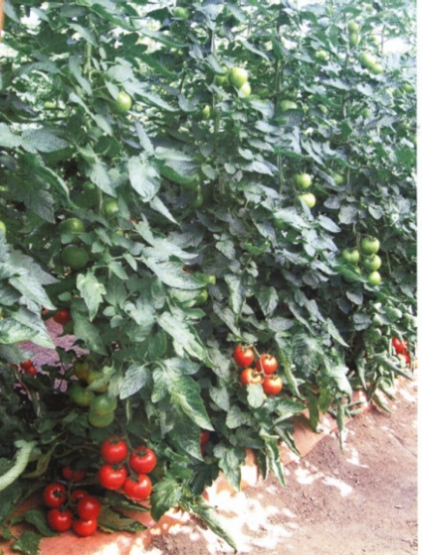

**FIGURA 1.1 PLANTA TOMATE RIÑON**

Fuente: Generalidades de Tomate- Ruralcaja

La planta se desarrolla bien en un amplio rango de latitudes, tipos de suelos, temperaturas y métodos de cultivos, y tolera la salinidad [11].

Normalmente se desarrollan en ambientes cálidos, con buena iluminación y drenaje, también en zonas frías como en el caso de nuestro país que gran parte de la producción de tomate se cultiva en las provincias de Tungurahua y Chimborazo [22].

Dentro del cultivo de tomate existen una serie de técnicas que han evolucionado al pasar de los años y depende de diversos factores:

* Condiciones de suelo
* Factores ambientales
* Variedad de tomate

Antes de aplicar cualquier sistema de cultivo, es necesario el manejo de los semilleros [1].

**Semillero**

Es un área preparada y acondicionada con terreno especialmente para colocar las semillas de tomate, esto determina la fase inicial del cultivo de tomate donde la semilla se quedara hasta que esta haya crecido para posteriormente ser trasplantada hasta el terreno donde crecerá definitivamente.

Son de gran importantes porque:

* Permite un mejor aprovechamiento y rendimiento por metro cuadrado
* Garantizan una mejor selección de la semilla
* Aumenta las posibilidades de tener una mejor productividad
* Facilita la actividad agrícola familiar, ya que tanto el padre agricultor como la madre y los hijos podrán participar en la siembra
* Conseguir que la planta forme defensas contra distintos tipos de enfermedades

Los semilleros son muy importantes porque permiten que las semillas muy pequeñas, logren un buen desarrollo en su primer periodo de de vegetación [1,6].

El tipo de semillero que normalmente se usa en el país es la bandeja de poliestireno expandido, su uso es reciente pero representa ventajas como:

* Trasladar con facilidad al terreno de siembra
* Facilidad de riego
* Fácil remoción de las plantas

**Cuidados**

En el manejo de semilleros se debe tener en cuenta las siguientes condiciones:

* Clima
* Riego
* Abonados
* Tratamientos

**Clima**

Esto es determinante para un desarrollo optimo del cultivo, esta es una principal herramienta de defensa contra el ataque de enfermedades, así como proporcionar el medio adecuado para el crecimiento, se debe considerar lo siguiente:

* El óptimo de temperaturas para las plantas de tomate se sitúa en el intervalo de 20-25º C, si existiera algún incremento superior a los 25º C, se debe ventilar los semilleros.
* La humedad relativa ideal está entre el 50-80%
* La iluminación también es muy importante juega un papel muy importante al influir sobre la fotosíntesis.
* El movimiento de aire es necesario para regular la temperatura.

**Riego de Semilleros**

Se debe conseguir una manera uniforme de riego que abarque todas las plantas de tomates que están sembradas, un buen riego asegura que todas las plantas tengan un mismo nivel de crecimiento, por lo cual es importante tener en cuenta estos factores:

* Siempre se procurará hacerlo con temperaturas que ronden los 20-22º C. Esto implica en invierno riegos hacia el medio día y en verano muy temprano por las mañanas.
* No se darán riegos después de una helada o con temperaturas bajas ni en horas cuyas temperaturas superen los 35º C.
* Es importante luego del riego el secado mediante ventilación

**Abonados de Semilleros**

Hoy en día se usan una serie de sustratos que permite el crecimiento de las semillas pero los que mayormente se manejan son los que tienen un 70-80 % de turba rubia y el resto de turba negra.

La turba rubia es la que tiene gran capacidad de aireación y de absorción de agua en cambio la turba negra es más rica en nutrientes, más compacta, se contrae con sequía, tarda mucho en absorber agua una vez contraído el taco y restringe la aireación radicular por lo que cual la relación en cuanto a porcentaje antes mencionado.

Por lo general el abonado estándar recomendado es el que trata de aportar un abono rico en fósforo para favorecer la resistencia a enfermedades, la formación de tejidos y el desarrollo radicular a la vez que escaso en nitrógeno para evitar crecimientos incontrolados en altas densidades de planta[6].

**Trasplante de la Planta de Tomate**

Cuando las plantas alcanzan en el semillero una altura de 10 a 12 cm. y su tallo tiene de 0.5 cm. de diámetro se considera que ya están listas para el trasplante, esto ocurre aproximadamente entre los 22-27 días después de la siembra, en una bandeja de 128 celdas [22, 1]

Existen algunas consideraciones que deberán tomarse en cuenta antes del trasplante, estas son:

* Al momento del trasplante, el suelo deberá tener la humedad necesaria para que la planta no se deshidrate.
* Se deberá seleccionar las horas más frescas del día, de preferencia las horas de la mañana.
* Es recomendable que el tomate debe venir del vivero con la aplicación de un fungicida y un insecticida sistémico que lo proteja de una infección de virus. Esta aplicación es indispensable hacerla por lo menos 4 días antes del trasplante para que el producto tenga tiempo de trabajar.
* Es necesario hacer un endurecimiento de las plántulas, reduciendo el riego 2 días antes del transplante.
* Las plántulas deberán regarse antes del trasplante.

**Tutoraje**

El tutoraje consiste en sostener a la planta para evitar que entre en contacto con el suelo, envolviendo el tallo con piola plástica, cuando la planta ha alcanzado de 30 a 40 cm de altura se debe iniciar dicho proceso.

Para realizar el tutoraje se colocan postes de madera de 3 m de altura, distanciados a 4 m cada poste y enterrados a 70 cm de profundidad, después los postes se unen con una línea de alambre sobre el cual se sujeta la piola plástica aproximadamente 3 m de paja por cada planta, con lo cual se procede a envolver la planta tomando cada uno de los ejes.

**Podas**

Las podas son de mucha importancia porque con ello se logran plantaciones de buena calidad, existen diferentes clases de podas que se indica a continuación:

**Podas de Formación.-**El tallo principal sigue creciendo y lo que se corta son los brotes derivados de las yemas auxiliares.

**Podas de Fructificación.-** Se cortan todas las hojas que están debajo del primer racimo floral, con este tipo de poda se logra una mayor aireación y luminosidad a la planta, para poder garantizar una mayor floración y por ende se mejora la calidad de los frutos.

**Poda Sanitaria**

La poda sanitaria es una de las más importantes y se debe realizar siempre porque con este tipo de poda se eliminan los insectos, colonias de pulgones, aparición de huevos, se retiran tanto hojas como frutos que se encuentren en mal estado y así se evita la contaminación con el resto de plantas.

Todas las clases de podas se deben realizar con el tiempo soleado porque en lluvia es más sensible la aparición de enfermedades [22].

**Fertilización**

El tomate riñón es una planta que requiere mucho abono especialmente en la etapa de fructificación en la cual se forma el fruto, en su primer período vegetativo la planta utiliza muy poco los nutrientes del suelo.

El tomate se desarrolla adecuadamente con abonos tanto orgánicos como minerales. Especialmente en los suelos que son poco fértiles se requiere mayor cantidad de abono orgánico complementado con fertilizantes minerales para obtener mejores resultados, en los suelos fértiles se colocan pequeñas cantidades de abono orgánico y de igual forma se complementa con fertilizantes minerales.

De los elementos minerales el tomate utiliza en mayor cantidad: Nitrógeno, Fósforo, Potasio y Calcio, sin los cuales es muy difícil obtener altos rendimientos y buena calidad del producto. La planta del tomate extrae mayormente potasio del suelo, siguiéndole el nitrógeno, fósforo y calcio [18].

**Riego del cultivo**

Para la planta de tomate la humedad del suelo no debe ser menor a 70-80% de la capacidad del campo, el incremento o la poca humedad no es aconsejable especialmente para los frutos puesto que la calidad de los mismos se ve afectada.

Con excesiva humedad los frutos pueden llegar a rajarse, dando así una mala calidad de sabor del fruto, además las plantas se vuelven sensibles al ataque de enfermedades.

Con poca humedad el fruto del tomate no se desarrolla adecuadamente y su tamaño es pequeño [18].

**1.1.2 Manejo Post-Cosecha**

El manejo post cosecha es una serie de etapas que son realizadas con el objetivo de precautelar la calidad organoléptica y nutricional de diferentes alimentos.

En hortalizas como el tomate la calidad está ligada a un conjunto de atributos como:

* Forma; bien formado, tiene que ser la forma típica de la variedad
* Color; cuando el fruto ha alcanzado la madurez comercial debe ser completamente rojo sin bordes verdes
* Apariencia; deber ser lisa sin costras y sin ningún tipo de daño sea producidos por enfermedad o por daños mecánicos.

A continuación se detallaran cada una de las etapas del proceso post-cosecha [17]

**Limpieza**

Con esta operación se inicia el acondicionamiento de la fruta u hortaliza y su función primordial es la eliminación de todo tipo de material extraño o diferente del producto, que mezclado o adherido desmejora la presentación o altera el peso y volumen real del producto [17, 19].

**Selección**

Esta operación consiste en separar los frutos aptos para el consumo de aquellos que no lo son por presentar

magulladuras, heridas, pudriciones, además se clasifican de acuerdo al tamaño y al estado de madurez.

**Encerado**

Se realiza con el fin de restablecer la cera natural de la corteza que se pierda durante la operación de lavado, desinfección y secado, proporcionándole una mejor protección al producto sellándolo pero dándole apariencia brillante y atractiva [17].

**Empaque**

El empaque es una unidad de manejo que ayuda al transporte del tomate, que no mejora la calidad del tomate pero lo protege contra los diferentes daños que se pueden producir.

Estos son usados desde el lugar de cosecha hasta los diferentes centros de expendio, como función principal debe proteger al tomate del daño mecánico, que normalmente se ocasionan por impactos, caídas y

vibraciones por lo cual los materiales deben tener la resistencia suficiente para aguantar el apilamiento y el impacto de la carga y la descarga sin que se magullen o lesionen los frutos [19].

**Transporte**

En el transporte se presentan daños causados principalmente por vibración, impacto y compresión de la carga en el vehículo, contribuyendo notablemente al deterioro de la calidad del producto, para el consumo en fresco y su posible uso industrial

**Almacenamiento**

En general el almacenamiento tiene gran Incidencia en el control del mercadeo y mantenimiento de la calidad. Además permite proteger el producto de enfermedades, insectos, roedores y condiciones climáticas adversas [17]

**Conservación en frío**

El tomate es un producto que se comercializa en forma rápida, debido a que su vida útil es corta a temperatura

ambiente, se recomienda que para el almacenamiento se tenga en cuenta el grado de madurez, debido a que se puede producir daños por frío a temperaturas menores a los 12 ºC [19].

* 1. **Daños en el tomate**

Dentro de las actividades post-cosecha existen una serie de factores que tienen influencia sobre la disminución de la vida útil del tomate, en este apartado se hablara de los diferentes daños que ocurren durante el desarrollo del tomate luego de ser cosechado [19].

**1.2.1 Tipos de daños en tomate**

**Daños Microbiológicos**

Los microorganismos en general son capaces de provocar daños como lo son las alteraciones a nivel del tejido de los frutos, reblandecimiento, exudación, sabor y olor desagradable.

Este deterioro es llevado a cabo especialmente por Bacterias como lo son: *Erwina, psewdomonas* de igual manera hongos como *Penicillium, aspergillus, fusarium*

que afectan de manera considerable al fruto que finalmente lleva a la fruta a una putrefacción total [22].

**Daños Fisiológicos**

La aparición de este tipo de daños depende de

* Respiración
* Transpiración

**Respiración**.- Es un buen índice de la longevidad del fruto después de cosechado, la intensidad respiratoria es considerada como una medida de la tasa en que se está realizando el metabolismo y como tal con frecuencia se considera como una indicación de la vida de almacenamiento del fruto

La respiración del fruto depende de varios factores, dentro de los cuales podemos citar los internos como el estado de desarrollo, composición química del tejido, tamaño del producto, cubiertas naturales y tipo de tejido.

De igual manera influyen factores externos como temperatura, Etileno, oxigeno disponible, dióxido de carbono, reguladores del crecimiento y lesiones de frutos [16].

**Transpiración**.- En frutas y hortalizas el fenómeno de la transpiración que es la eliminación de vapor de agua, y tiene igual importancia que el de la respiración.

La transpiración es afectada por factores como el tamaño del producto, daños en las cáscaras, humedad relativa, temperatura y movimiento del aire o ventilación [19].

Lo que ocasionan estos factores es que el tomate no se desarrolle completamente, se aceleran los procesos normales de maduración, en lo referente a la pérdida de agua, esta no tiene compensación y por lo tanto se traduce en pérdidas de peso considerables, que provocan el arrugado de la piel, lo que hace que el tomate no sea apetecido por su apariencia, además que se vuelve sensible al ataque por microorganismos [21]

**Daños Mecánicos**

Las propiedades mecánicas de los materiales son aquellas relacionadas con la deformación y el flujo de éstos cuando son sometidos a la acción de diferentes fuerzas (Mohsenin, 1970), diversos autores han clasificado los materiales por su comportamiento mecánico en tres tipos: a) los sólidos, b) los líquidos, y los viscoelásticos, que combinan características de sólidos y líquidos.

Los materiales agrícolas incluyendo las frutas y hortalizas se consideran viscoelásticos (Mohsenin, 1970; Peleg y Calzada, 1976).

Debemos considerar que el conocimiento de las propiedades mecánicas de los frutos tiene importantes aplicaciones para el diseño de equipos de cosecha, clasificación y empaque que minimicen los daños durante su comercialización, ya que ese tipo de conocimiento permite calcular el tiempo y la deformación que es capaz de resistir un producto antes de sufrir daños, cuando éste es expuesto a la acción de fuerzas (Mohsenin, 1972).

El entendimiento de las propiedades mecánicas de los materiales biológicos no es fácil, ya que por lo general son anisotrópicos, no homogéneos, no lineales y viscoelásticos; además, cambian sus propiedades mecánicas con la edad, el contenido de humedad y la temperatura, por lo que su estudio debe ser abordado, de preferencia, desde un punto de vista empírico, ya que las ecuaciones necesarias para describir su comportamiento mecánico son sumamente complicadas y es prácticamente imposible obtener todos los parámetros que en ellas se incluye (Mohsenin, 1970; Peleg, 1979; Anzaldúa-Morales, 1994) [26].

La presencia de daños mecánicos se representa por la aparición de rasgaduras, ennegrecimiento, magullamientos, golpes, agujeros por perforación mecánica [21].

**.3 Fuerzas generadoras de daños mecánicos en productos hortícolas**

Los frutos al igual que las hortalizas desde la etapa de cosecha están expuestos a un sinnúmero de actividades, en las cuales se involucra la fuerza, que cuando no es correctamente utilizada provoca daños irreversibles en la calidad de los alimentos que se consumen en fresco, como sucede con el tomate.

Dentro de las características de los alimentos una de mayor importancia es la textura, que varía de acuerdo a muchos aspectos, por ejemplo un fruto maduro tienen una textura más delicada en comparación con fruto que tenga un estado de madurez verde.

Existen varias maneras de evaluar la textura, mediante evaluación sensorial, por métodos instrumentales.

La diferencia radica que las evaluaciones sensoriales necesitan de un panel entrenado y con capacidad para poder obtener resultados confiables, en cambio con el uso de materiales instrumentales se obtienen resultados certeros y más confiables.

Para la medición de este tipo de fuerzas se emplea diferentes métodos que pueden ser aplicados, tanto para productos que se

consumen en fresco como frutas u hortalizas y alimentos ya procesados como cakes, gelatinas, quesos, etc. A continuación se detallan cada uno de los métodos.

**Compresión**

Este test permite medir, la distancia de compresión a una fuerza de compresión estándar, o la fuerza de compresión necesaria para alcanzar una distancia determinada sobre un alimento de cualquier tipo, su descripción sensorial toma el nombre de suavidad o firmeza [27.]

**Rompimiento y Flexión**

Esta prueba mide la fuerza necesaria para doblar o complemento de los alimentos frágiles, tales como galletas dulces o saladas. La muestra se establece a través de dos rieles verticales que se apoyan en posición horizontal. Una tercera barra montada por encima de la muestra y equidistante entre los rieles de apoyo se reduce hasta los saltos de la muestra y la fuerza se mide. La fuerza necesaria para el complemento de la muestra depende de la fuerza y las dimensiones de la muestra (Boune, 1990).

El ensayo de flexión de tres puntos es el más comúnmente

usado romperse-ensayo de flexión. Esta prueba se usa para galletas y barras de chocolate que son homogéneos y largo plazo en comparación con su grosor y anchura.  
Las muestras deben tener una relación de longitud a espesor de al menos 10 para esta prueba. La parte superior de la probeta se comprime y la parte inferior se alarga durante la flexión [27].

**Cizalla de Corte**

El Tenderometro Guisante, que fue introducido en 1937, funciona a través del principio de corte cizalla. Se compone de una rejilla de cuchillas gira a velocidad constante a través de una segunda rejilla de cuchillas. Como los guisantes son cortadas por las hojas, se mide la fuerza máxima. Este instrumento normalmente se utiliza para determinar la madurez de los guisantes en la cosecha.

La prensa de corte Kramer también fue desarrollado para determinar la textura de los guisantes. Es ampliamente utilizado para determinar la textura de las frutas y hortalizas. Un sistema típico contiene 10 hojas de corte que son de 3,2 mm de espesor y separadas por una distancia igual al espesor.

Las Cuchillas de corte son forzados a través del material hasta que pasan a través de las barras en la parte inferior del contenedor de muestras, se mide el tiempo y la correlación con el la firmeza del producto [27].

**Punción**

La prueba de punción mide la fuerza necesaria para empujar la sonda en el alimento y se expresa como la firmeza o dureza del producto. Se utiliza sobre todo para las frutas, geles, verduras y algunos productos lácteos o productos cárnicos.

Este test no es utilizado en productos horneados ni cereales ya que son susceptibles a las fracturas cuando se sometan a esta prueba.  
La relación que existe entre la fuerza de punción, perímetro de la sonda, compresión y las propiedades de corte de los alimentos son proporcionales [27].

**Penetración**

Los Penetrómetros fueron originalmente diseñados para medir la distancia que un cono o una aguja se hunde en un alimento

como la margarina o mayonesa bajo la fuerza de gravedad durante un tiempo estándar. Se trata de un aparato sencillo y relativamente barato usado para la determinación de extensibilidad de la mantequilla (Walstra, 1980).

La profundidad de penetración depende del peso, el ángulo de cono, altura de caída, y las propiedades de los materiales de prueba, el primer cono se deforma el material y en gran deformación del material puede producir o fractura [27].

**CAPÍTULO 2**

**2. MATERIALES Y MÉTODOS**

La presente investigación está planteada a la validación de la siguiente hipótesis:

“Las actividades que se realizan durante las diferentes etapas post-cosecha del tomate riñón tienen influencia en la disminución de su vida útil y su calidad funcional”.

Planteada esta hipótesis, el objetivo general de este trabajo fue:

Recomendar operaciones de manejo post-cosecha del tomate riñón, a partir del estudio de los efectos directos e indirectos que inciden actualmente en la pérdida y vida útil del tomate proveniente de cultivos en la península de Santa Elena.

Para el cumplimiento de este se planteó los siguientes objetivos específicos:

* Obtener información general de la producción y manejo post cosecha del tomate riñón en la zona de la provincia de Santa Elena.
* Evaluar parámetros físico-químicos del tomate considerando los diferentes embalajes utilizados durante el traslado de la fruta desde los sitios de cosecha hasta su lugar de expendio simulando las temperaturas de almacenamiento y comercialización.
* Evaluar las pérdidas en el manejo post-cosecha del tomate riñón considerando los materiales de embalaje alternativos para el traslado de la fruta desde los sitios de cosecha hasta los lugares de expendio simulando las temperaturas de almacenamiento y comercialización.
* Establecer la relación entre los daños mecánicos y el manejo post-cosecha, evaluando la resistencia del tomate cuando es sometido a diferentes tipos de fuerzas.

**Hipótesis estadísticas**

Con el fin de cumplir con los objetivos específicos planteados, se desarrollaron tres experimentos que a continuación son detallados con sus respectivas hipótesis estadísticas:

**Pérdida de peso**

Ho: La pérdida de peso en todos los tratamientos es la misma.

Ha: Al menos en un tratamiento la pérdida de peso es diferente.

**Características químicas**

Ho: Las características químicas en todos los tratamientos son las mismas.

Ha: Al menos en un tratamiento las características químicas son diferentes.

De igual manera para la evaluación de los daños en los tomates se planteó la siguiente hipótesis:

Ho: Los daños producidos son independientes del material de embalaje y la temperatura.

Ha: los daños dependen del material de embalaje y la temperatura.

**Materiales**

**Material vegetal**

Se utilizó tomate riñón que fue recolectado de la provincia de Santa Elena de las zonas de Atahualpa y Chanduy.

**Material de laboratorio**

Los materiales que se usó para las distintas pruebas se encuentran detallados en el ANEXO A.

**2.1. Levantamiento de información**

Se realizó un recorrido por las zonas productoras de tomate de la provincia de Santa Elena y mediante la técnica de encuesta se obtuvo una idea clara en cuanto a la situación actual del cultivo y la realidad socioeconómica de los productores.

**2.1.1. Encuesta**

Con la finalidad de obtener información acerca del comportamiento de la población de productores de tomate de la provincia de Santa Elena se utilizó la técnica estadística de encuesta, donde se elaboró un cuestionario con la finalidad de conocer ciertos criterios de importancia como las condiciones de cultivo, principales afectaciones, y los manejos que estos tienen.

Por otro lado se determinó cuál es el criterio que usan los productores para evaluar la calidad del fruto después de la cosecha, y cuál es el destino que este tiene.

**Análisis de datos**

Se entrevistaron 15 productores de tomate elegidos mediante un muestreo aleatorio en diferentes zonas de la península de Santa Elena, los datos que se obtuvieron son del tipo cuantitativo y cualitativo.

Se utilizó técnicas de estadística descriptiva, donde se analizó el comportamiento de los datos en base a los requerimientos antes citados.

**2.1.2 Observación y cuantificación de las perdidas post-cosecha**

Con base en la información recolectada se detalló el proceso post-cosecha aplicado habitualmente en campo teniendo en cuenta los siguientes factores [19].

**a.- Cosecha**

Dentro de esta etapa se determinó las condiciones del fruto en relación a:

1. Estado de madurez
2. Técnicas del operario
3. Colocación en tanque recolector

**b.- Acopio en finca**

En este ítem se evaluó:

1. Condiciones de acopio

**c.- Clasificación**

Esta es una etapa importante del proceso post-cosecha porque es donde se determinó las características necesarias del fruto para la comercialización y consumo, aquí se analizó los siguientes puntos:

1. Criterios de clasificación
2. Materiales usados
3. Personal capacitado

**d.- Embalaje**

En esta parte del proceso post cosecha el único material utilizado para este producto son cajas de madera, en las cuales se determinó los siguientes aspectos:

1. Método de embalaje
2. Peso promedio
3. Cantidad de tomates

**e.- Transporte**

En este punto se evaluó los cuidados y condiciones que se tienen al momento del transporte:

1. Método de apilado
2. Tipo de transporte
3. Capacidad

**Cuantificación de las pérdidas post-cosecha**

En las zonas de Chanduy y Atahualpa se cuantificó las perdidas post-cosecha por medio de conteo de acuerdo a las observaciones en la etapa post-cosecha que se producen en campo, lo que sirvió como referencia para determinar las etapas de mayor problema y buscar alternativas que apunten a la disminución de las pérdidas de tomate riñón.

**2.1.3 Metodología para el desarrollo perfil tiempo-temperatura en la cadena de almacenamiento y comercialización**

Para el desarrollo de esta parte de la investigación se utilizó el formato que se presenta en el ANEXO B, donde se explica cada etapa y se detallan las temperaturas y los tiempos promedio en cada una de estas.

Dentro de este ítem se observó tres etapas que no se consideró, en las actividades de campo, por ser ajenas a esta, las cuales son:

1. **Descarga centro de acopio**

Esta etapa se produce una vez que el producto llega a los centros de acopio de los mercados mayoristas, donde se almacena hasta que es vendido a los mercados minoristas, como antecedente se calculó el tiempo y la distancia que se recorrió desde el lugar de cultivo, hasta este sitio y se estableció factores como:

1. Tiempo de descarga
2. Temperatura de trabajo

**b. Distribución**

Una vez que el producto se encuentra en los mercados mayoristas y se distribuye hacia los diferentes mercados minoristas se tomó en cuenta los siguientes parámetros:

1. Tiempo de distribución
2. Temperatura ambiente
3. **Comercialización**

Esta etapa es la última del proceso post cosecha, donde se conoció cuales eran las condiciones de:

1. Tiempo de comercialización
2. Temperatura del producto en percha

Condiciones normales de vida postcosecha del Tomate Riñón [19].

**2.2 Pruebas en laboratorio**

Se realizó las pruebas en los laboratorios del Centro de Investigaciones Biotecnológicas del Ecuador (CIBE), y en las instalaciones de la Facultad de Ingeniería Mecánica y Ciencias de la Producción, usando diferentes materiales que se detallan por separado en cada prueba.

**Diseño experimental**

Para el desarrollo de esta tesis se trabajó con un diseño experimental Bifactorial, donde los factores que se estudió son: temperatura y material de embalaje.

Para la temperatura se definió dos subniveles:

T1= Temperatura de Cámara Fría (15ºC)

T2= Temperatura Ambiente (25ºC)

En cambio para el material de embalaje se trabajó con tres subniveles:

P= Plástico

M= Madera

C= Cartón

**Tratamientos**

Se aplicó 6 tratamientos los cuales son una combinación de Temperatura y material de embalaje y se presentan a continuación:

T1P= Cámara fría plástico

T1M= Cámara fría madera

T1C= Cámara fría cartón

T2P= Ambiente plástico

T2M= Ambiente madera

T2C=Ambiente cartón

Es importante mencionar que para la zona de Atahualpa y Chanduy se trabajó en iguales condiciones.

**2.2.1 Parámetros físico-químicos**

Para el desarrollo de este punto se utilizó el tomate riñón proveniente de la zona de Atahualpa y Chanduy.

Se trabajó con 21 tomates por cada tratamiento, donde se realizó 7 evaluaciones, incluyendo el día de la cosecha que corresponde al día cero, posterior a esto se evaluó cada tres días.

**- Parámetros a evaluar**

Se analizó los parámetros físico-químicos que son considerados esenciales en la calidad del tomate, además de su importancia que pueden tener a nivel industrial [15, 4], estos se detallan en la TABLA 3:

**TABLA 3**

|  |  |
| --- | --- |
| **Propiedades** | |
| **Físicas** | **Químicas** |
| Peso | pH |
| Volumen | Acidez Titulable |
| Peso Específico | Sólidos Solubles (% Brix) |

**PROPIEDADES FISICO-QUIMICAS EVALUADAS**

Elaborado por: Jonathan Coronel León

**Evaluación de las propiedades físicas:**

Se denominan propiedades físicas aquellas que son propias del tomate que en ningún momento sufren algún tipo de cambio con el tiempo, que nos sirven de referencia para la caracterización del tomate riñón, dentro este conjunto tenemos las siguientes.

**a.- Peso**.

El peso se evaluó en gramos utilizando una balanza analítica marca Mettler Toledo con capacidad para 1000 g y una precisión de 1 g por lectura directa.

**b.- Volumen**

El volumen se determinó por el método de desplazamiento en agua, al introducir el tomate en una probeta graduada con capacidad de 1000 ml, la medición se realizó por lectura directa.

**c.- Peso específico**

Se determinó para cada unidad de tomate, mediante la ecuación:

 Ec1.

**Análisis de datos**

Para las variables de peso, volumen y peso específico se utilizó estadística descriptiva, ya que estos parámetros como se citó anteriormente sirven como referencia para la caracterización del tomate riñón.

**Evaluación de pérdida de peso**.

La pérdida de peso es un fenómeno que se mide con relación al paso del tiempo, no fue incluida dentro de las propiedades físico-químicas que se presentan en la TABLA 3, debido a que las técnicas que se utilizó para la medición de estas variables fueron destructivas por lo que no fue posible analizar esta variable con las mismas observaciones planteadas anteriormente.

Por lo cual se seleccionó un numero de observaciones de 10 tomates siguiendo en patrón los tratamientos planteados en el literal 2.2, se realizó un seguimiento por 10 días, donde se determinó la pérdida de peso que ocurría, para este fin se utilizó una balanza analítica marca Mettler Toledo y sus valores fueron expresados en gramos.

**Evaluación de las propiedades químicas:**

Para la lectura de las variables químicas, se realizó unos pasos previos en cuanto a la preparación de las muestras de tomate ya que para la medición se necesitó del jugo del tomate, cuyo método se encuentra descrito en el ANEXO C.

**a.- Sólidos solubles (% Brix)**

De acuerdo a los tratamientos establecidos en el literal 2.2, se midió los sólidos solubles de manera directa sobre el jugo del tomate, con un refractómetro marca Kruss con una escala de medición de 0- 30 grados Brix.

**b.- Medición del pH**

Se determinó por lectura directa sobre el jugo del tomate, utilizando un pHmetro de electrodo, marca Oaklon pH Testr 1 previamente calibrado, a temperatura ambiente.

**c.- Medición de acidez titulable**

Este parámetro se determinó siguiendo el procedimiento descrito por la AOAC para encontrar la acidez titulable en porcentaje de ácido cítrico el cual se encuentra detallada en el ANEXO D**.**

Se utilizó una mezcla de 40 g de agua destilada y 10 g de jugo de tomate la cual se titula con hidróxido de sodio (NaOH) 0.1N, se mezcló con fenolftaleína como indicador, además se determinó el punto final de valoración o pH de neutralización que es de 8,2.

**Análisis de datos**

Debido a que los datos que se obtuvo de pH, acidez titulable, sólidos solubles y pérdida de peso presentaron tendencias, se calculó el área bajo la curva.

Mediante la siguiente formula [14]:

$\sum_{i=1}^{n}{(T\left(i+1\right)-Ti)}(\frac{ Xi+X\left(i+1\right)}{2})$ Ec2

Se analizó los supuestos estadísticos de normalidad de las variables estudiadas y homogeneidad de varianza entre tratamientos. Luego se realizó el análisis estadístico mediante la tabla ANOVA, posteriormente se determinó mediante la prueba de Tukey las diferencias significativas, para la variable pérdida de peso que correspondiente a la zona de Chanduy, se usó la prueba de Tamhane pues no cumplió con homogeneidad de varianzas.

**2.2.2 Pruebas en distintas Condiciones de Temperatura**

En esta etapa se definió las temperaturas de los tratamientos planteados al inicio del capítulo, teniendo como referencia que durante las etapas post-cosecha de tomate no existe una cadena de frió que ayude a mantener y alargar la vida útil de este, es que dentro del estudio se analizó el efecto de las temperatura de refrigeración (15ºC), sobre las características antes descritas.

Por tal motivo se trabajó con la temperatura ambiente (25ºC), y en cámara fría (15ºC).

**Almacenamiento y Comercialización**

Para efectos de la investigación se determinó que la etapa de almacenamiento abarca desde el día de la cosecha hasta la primera evaluación, que comprenden tres días.

A partir de los tres días se define como la etapa de comercialización.

**Temperatura Ambiente**

Para la simulación de esta temperatura se trabajó en los cubículos de invernadero del CIBE, donde se reguló la temperatura a 25 º C.

**Cámara Fría**

En las instalaciones del CIBE, se trabajó en la cámara fría con una temperatura controlada a 15ºC.

**Parámetros a evaluar**

Tanto en el cubículo de invernadero como en la cámara fría se colocó las observaciones necesarias, para la medición de las propiedades fisicoquímicas, que se evaluó considerando las condiciones de temperatura y embalaje como se describe en los tratamientos del literal 2.2.

Además para la evaluación de daños se analizó también la influencia de la temperatura.

Es importante conocer que la temperatura es parte de los tratamientos planteados, que sirvió de base para la evaluación de las variables que se detallaron anteriormente.

**2.2.3 Pruebas en distintos materiales para el embalaje**

El uso de distintos materiales para el embalaje de tomates está restringido a las condiciones del mercado, ya que de acuerdo a las exigencias de este, los productores destinan su mejor producto con los mejores cuidados.

**Materiales**

En esta investigación se trabajó con materiales alternativas en cuanto al embalaje del tomate, donde se determinó si existe influencia en las pérdidas que se provocan durante la vida post-cosecha del tomate riñón.

**A.- Caja de Madera**

La caja de madera tiene las siguientes características

* 18 cm de Ancho
* 46,5 cm de Largo
* 28 cm de Alto

Esta es la que normalmente se utiliza en todos los procesos post-cosecha de tomate, y tiene un peso promedio de 22 kg.

**B.- Cajas de Plástico**

Estas tienen las siguientes características:

* 54 cm de Largo
* 32 cm de Ancho
* 36 cm de Alto

Es usado en la agricultura para el cultivo de mango y tiene una capacidad de carga de 35 kg.

**C.- Cajas de Cartón**

Este material es muy usado para la exportación de banano por lo cual fue tomado en cuenta, tiene las siguientes medidas y soporta una carga de 23 kg.

* 50 cm Largo
* 38cm Ancho
* 24cm Alto

**Metodología**

Como se nombró anteriormente en el ítem 2.2 los tratamientos que se aplicó dependen del uso de la temperatura combinada con los materiales de embalaje.

Por lo cual el trabajo para esta etapa empezó una vez que los tomates fueron cosechados, posteriormente para la etapa de embalaje se utilizó cajas de: plástico, madera y cartón, en un número de 2 cada una, donde se embalaron un promedio de 250 tomates, considerando cada tomate como una observación, se trasladó etas muestras a las instalaciones del CIBE, una vez aquí se dividió de acuerdo a los tratamientos que se planteó.

Luego de 12 días etapa que comprendía el almacenamiento y comercialización, se realizó la evaluación de las cajas de tomate y se cuantificó los diferentes, mediante la escala de daño propuesta por Marcos D. Ferreira, 2005 [9], que se presenta en el ANEXO E.

* (0) fruto apropiado para consumo
* (1) descarte por daño físico superficial
* (2) descarte por daño físico interno
* (3) descarte por daño físico y pudrición
* (4) descarte por pudrición
* (5) descarte por pérdida de agua.

**Análisis de datos**

Una vez que se realizó la cuantificación de los daños presentes en los tomates se utilizó las tablas de contingencia, tomando como variable el número de tomates por cada tipo de daño, para validar la hipótesis planteada al inicio del capítulo.

**2.2.4. Estudios de las fuerzas inducidas en tomate**

Para este estudio se simuló tres fuerzas mediante el uso del equipo Texture Analyzer C3, que se manejó mediante el software TeturePro Ct V1.1 Build 7.

Las fuerzas que se utilizó corresponden ha: Impacto, Penetración y Compresión.

**TABLA 4**

|  |  |  |  |  |  |
| --- | --- | --- | --- | --- | --- |
| **Texture Analyzer – Brookfield** | | | | | |
| **Parámetro** | **Compresión** | | **Impacto** | **Penetración** | |
| **Carga Objetivo (g)** | 4500 | 2500 | 4500 | 3000 | |
| **Variable de Estudio Deformación (D) o Fractura (F)** | D (mm) | | D (mm) | D mm | F(g) |
| **Carga de Activación(g)** | 6,8 | | 6,8 | 6,8 | |
| **Velocidad del Test (mm/seg)** | 0,5 | | 0,5 | 0,5 | |
| **Sonda Utilizada** | TA 4/1000 | | TA 4/1000 | TA 39 | |

**CONDICIONES EXPERMIENTALES PARA EL ESTUDIO DE LAS FUERZAS INDUCIDAS SOBRE EL TOMATE RIÑÓN**

Elaborado por: Jonathan Coronel León

En la TABLA 4 se muestra cada uno de los ensayos que se planteó y su respectiva variable respuesta.

En la TABLA 4 se definió como parámetros a las condiciones experimentales, que se utilizó en el desarrollo de este experimento.

**Fuerza Compresión**

Se simuló la fuerza de 4500 g que representa la constante presión a la que es sometido el tomate durante las actividades de transporte y posterior comercialización que se realiza en el proceso post-cosecha.

Se trabajó también con 2500 g, con esta fuerza se trató de emular la actividad realizada por parte de los trabajadores cuando recolectan y clasifican, diversos autores indican que la fuerza óptima durante estas etapas se encuentra entre el rango de 1,2 a 2,5 kg, por lo que se trabajó con el caso mas desfavorable.

Para ambos ensayos se trabajó con un número de 10 observaciones de tomate riñón, que se encontraban en estado de madurez 1 y 2 (verde y rompimiento), se realizó 4 evaluaciones con un espacio de 4 días entre estas.

**Fuerza de Impacto**

Se utilizó como referencia lo planteado por Fluck y Gull, 1977, donde define que para el tomate en estado verde se requiere de 342 newton para presentar daños, para la etapa de rompimiento corresponde 224 newton, y en estado rojo presenta daños a 85 newton, lo que dificultó la simulación en el equipo debido que la capacidad máxima de trabajo en este es de 45 newton.

Por lo cual se simuló la fuerza de impacto, dejándolos caer desde una altura de 50 cm, y al daño ocasionado se evaluó con una fuerza de 4500 g, durante el periodo de 12 días para ambos estados de madurez.

**Fuerza de Penetración**

Se realizó este ensayo con la sonda TA 39, luego se evaluó 10 tomates de dos estados de madurez con una fuerza de 3000 g, y se calculó la fracturabilidad del tomate en diferentes tiempos.

Esto permitió conocer un rango de fuerza que el tomate tolera antes de presentar alguna fractura, en sus diferentes etapas de maduración.

**Análisis de datos**

La variable respuesta de deformación presenta tendencia creciente con respecto al tiempo por lo que se calculó el área bajo la curva, definida en la ecuación 2.

Se analizó los supuestos estadísticos de normalidad de las variables estudiada y homogeneidad de varianza entre las diferentes fuerzas aplicadas.

Luego se realizó el análisis estadístico mediante la tabla ANOVA, para determinar las diferencias significativa se utilizó la prueba de Tukey.

**CAPÍTULO 3**

**3. RESULTADOS Y DISCUSIÓN**

**3.1 Evaluación de las zonas productora de tomates en la provincia de Santa Elena.**

El cultivo de tomate en la provincia de Santa Elena tiene una gran importancia como fuente generadora de empleo y de desarrollo, debido a que su producción es en su totalidad destinada para la comercialización. Según las entrevistas que se realizó aproximadamente 222 personas dependen del desarrollo de este cultivo, entre este grupo se encuentran personas que laboran directamente en las prácticas culturales del tomate y aquellos que indirectamente se benefician como son los familiares del productor.

De acuerdo a la información obtenida de las entrevistas existe un promedio de 9400 plantas de tomate sembradas, las cuales se relacionan directamente con la producción, alrededor del 75% de los productores recolectan un promedio de 7200 cajas de tomates cuyo destino es el mercado mayorista de Guayaquil.

El precio de la caja de tomate se encuentra entre los $5 y $10, esto depende de la demanda que exista por el producto. En ciertas ocasiones el valor de la caja está por debajo de los $5 debido a una alta producción en las diferentes zonas tomateras del país.

En lo referente a la inversión se pudo conocer que el capital necesario para el desarrollo de este cultivo se encuentra entre los $7,000 y $15000, que son utilizados para la compra de insumos y gastos de mano de obra, este costo va en relación a las hectáreas que se quieran sembrar.

Las zonas que se visitaron son las de Atahualpa, Chanduy, Pechiche, El Azúcar y Rio Verde, cuya distancia promedio a la ciudad de Guayaquil es de 131 Km, los lugares cultivables comprenden cerca de 60 hectáreas donde se siembra también pepino, pimiento, papaya, cebolla, entre otros.

En cuanto al cultivo los principales problemas fitosanitarios, que se pudo conocer es la presencia del virus denominado mancha chocolate, que no permite el desarrollo normal de la planta ni del fruto, además de enfermedades producidas por la presencia de hongos *fusarium sp* y *alternaría sp* que impiden el crecimiento normal de la planta.

Las variedades de tomate que en mayor cantidad se siembran son acerada y nemoneta.

En los siguientes ítems se tratara sobre el manejo y situación post-cosecha de las zonas visitadas.

**Observación del proceso post-cosecha y cuantificación de las pérdidas.**

En la FIGURA 3.1 se puede apreciar, cuales son las etapas que se realizan durante el cultivo de tomate en las zonas de Atahualpa como Chanduy.

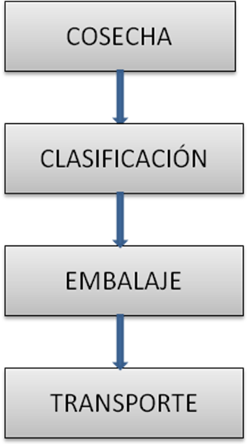

**FIGURA 3.1 DIAGRAMA DEL PROCESO POST-COSECHA**

Elaborado por: Jonathan Coronel León

A continuación se explica en qué consiste cada etapa de acuerdo a los criterios planteados en el ítem 2.1.2.

1. **Cosecha**

La etapa de cosecha depende mucho de la cantidad de tomate que se ha pronosticado cultivar, normalmente esta se la realiza en horas de la mañana, y dos veces por semana.

Dentro de esta etapa tenemos la fase de recolección, que se la realiza con mucho cuidado, con el fin de evitar cualquier daño.

El estado de madurez con el que se cosecha es el que se conoce como rosa, en el ANEXO F se encuentra la escala de maduración de forma detallada.

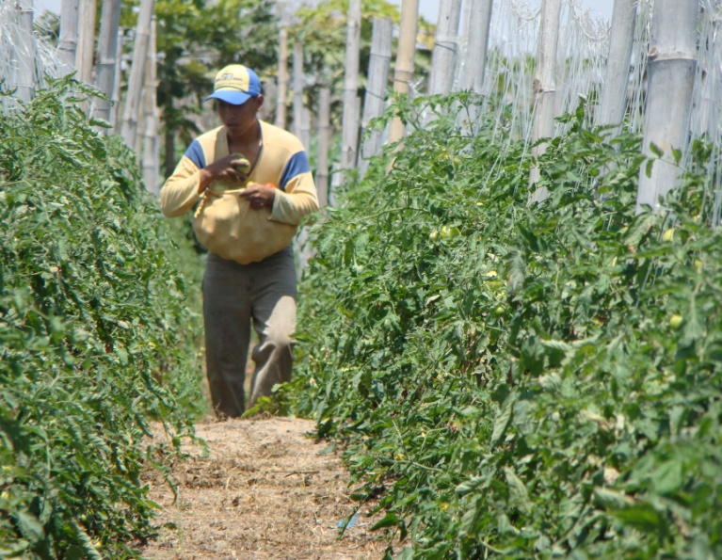

**FIGURA 3.2 RECOLECCIÓN DE TOMATE RIÑÓN**

Fuente: Jonathan Coronel León

La FIGURA 3.2 muestra la técnica utilizada para la recolección, el problema radica luego cuando estos tomates son vaciados en las cajas de madera como se muestra en la FIGURA 3.3, donde el tomate está en contacto con diferentes materiales y fuerzas que pueden producir daños.

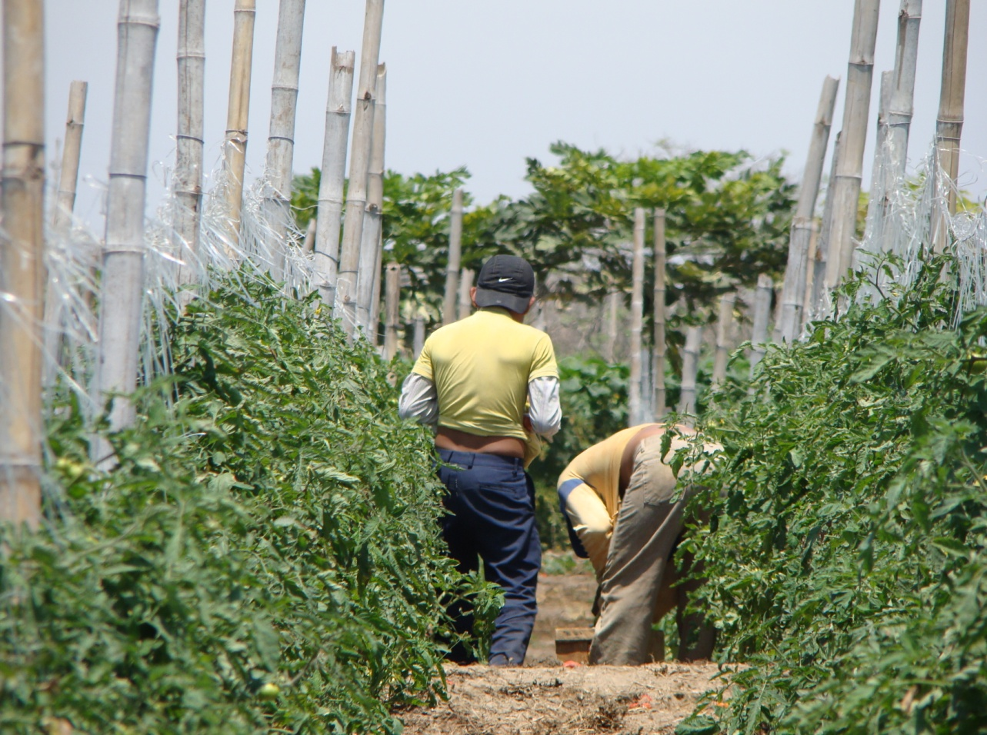

**FIGURA 3.3 VACIADO EN CAJA TOMATERA**

Elaborado por: Jonathan Coronel León

Una vez que se ha completado el proceso de recolección y vaciado, las cajas son trasladadas hacia el sitio de clasificación.

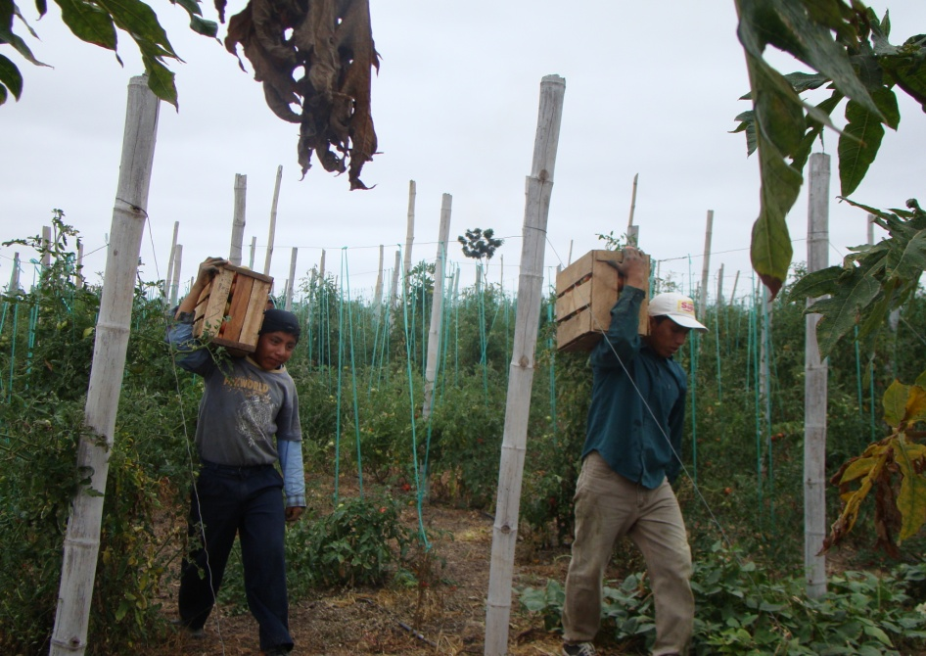

**FIGURA 3.4 TRASLADO DEL TOMATE RIÑÓN**

Elaborado por: Jonathan Coronel León

1. **Clasificación**

La clasificación es una de las etapas de mayor importancia del proceso post-cosecha, ya que aquí se separa el producto que es vendido al mercado, y aquel que es denominado de rechazo el cual queda para consumo animal.

Dentro de los criterios que utilizan los productores en la clasificación tenemos; el estado de madurez que se puede ver en el ANEXO F y el tamaño el cual se lo define en la TABLA 5.

**TABLA 5**

|  |  |
| --- | --- |
| **Criterio de Clasificación** | **Peso Promedio +/- 1g.** |
| **Grande** | 124-156 g |
| **Mediano** | 75-123 g |
| **Pequeño** | 72-74 g |

**CRITERIO DE CALSIFICACIÓN POR PESO DEL TOMATE RIÑÓN.**

Elaborado por: Jonathan Coronel León

El trabajo de clasificación se lo realizó, debajo de una carpa, donde los tomates se encuentran sobre fundas de saquillo, esta es realizada por las mismas personas que hacen el trabajo de recolección, como se observa en la FIGURA 3.5.

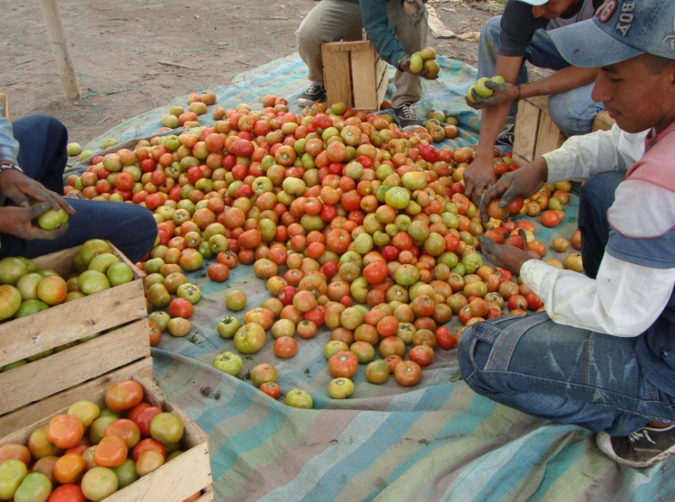

**FIGURA 3.5 CLASIFICACIÓN TOMATE RIÑÓN**

Elaborado por: Jonathan Coronel León

1. **Embalado**

A medida que se clasifica el tomate es embalado en las cajas, donde luego se sella con una funda de papel como se muestra en la FIGURA 3.6, esto es para evitar que el tomate se desmorone durante el transporte.

El peso promedio de la caja es de 22 kg, el número de tomates depende de su tamaño.

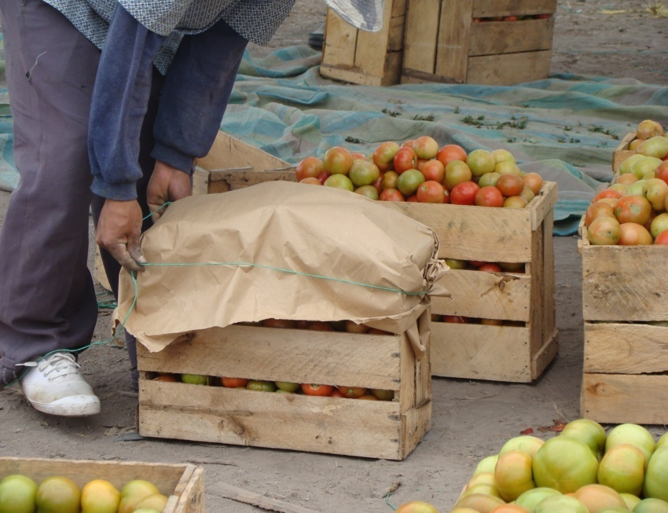

**FIGURA 3.6 EMBALADO Y SELLADO DE LAS CAJAS DE TOMATE**

Elaborado por: Jonathan Coronel León

Para el desarrollo de la investigación se uso dos materiales alternativos a la caja de madera, cartón y plástico.

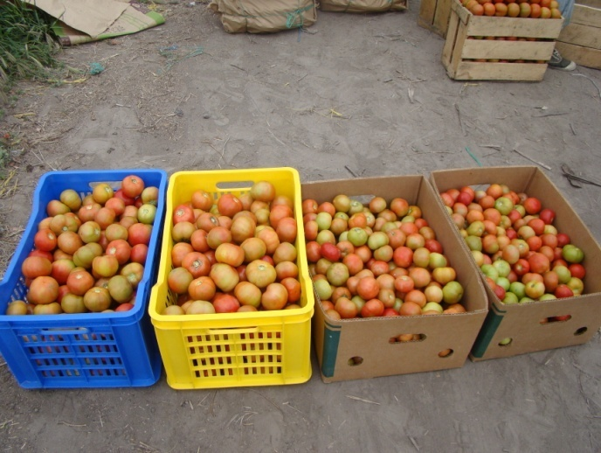

**FIGURA 3.7 EMBALAJE EN MATERIALES ALTERNATIVOS**

Elaborado por: Jonathan Coronel León

1. **Transporte**

Este se lo realiza una vez que las cajas estén listas para ser estibadas, como se muestra en la FIGURA 3.9.

En la FIGURA 3.8, se muestra el transporte que se utiliza.

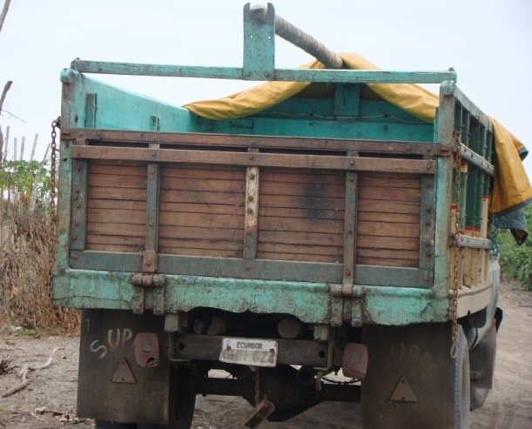

**FIGURA 3.8 CAMIÓN PARA EL TRANSPORTE AL MERCADO**

Elaborado por: Jonathan Coronel León

En su totalidad el tomate de la península es destinado para el mercado de víveres de la ciudad de Guayaquil.

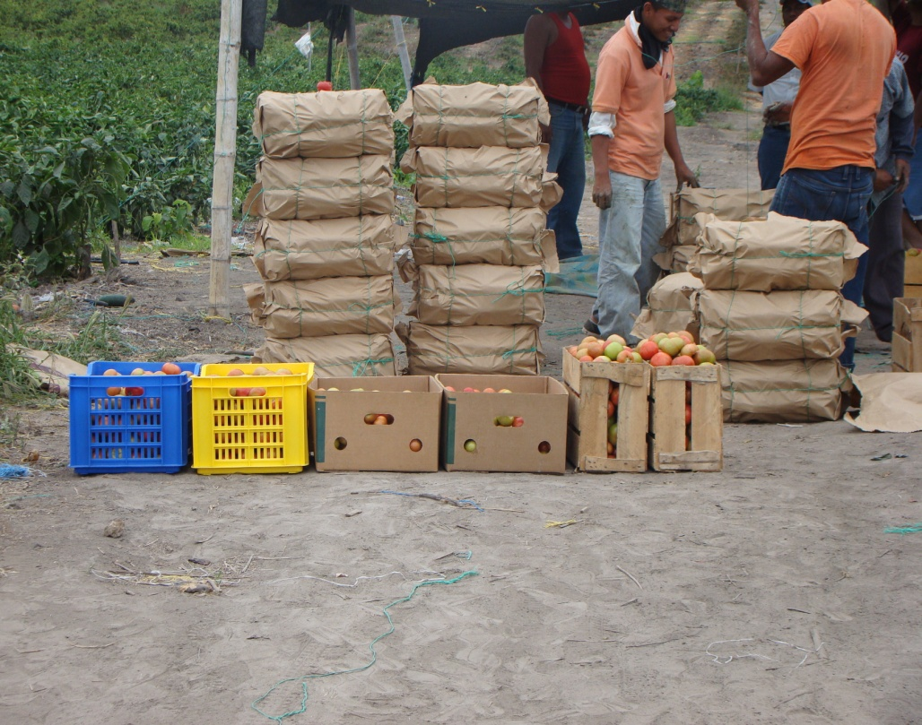

**FIGURA 3.9 CAJAS LISTAS PARA EL TRANSPORTE**

Elaborado por: Jonathan Coronel León

**Evaluación de las pérdidas en la zona de Atahualpa y chanduy**

En la TABLA 6, se detalla las principales causas de las pérdidas que se producen durante las actividades que se realizan en campo.

|  |  |
| --- | --- |
| **Pérdidas de Tomate Riñón en Campo** | |
| **Etapa** | **Causa de pérdidas** |
| **Cosecha** | Daño Mecánico |
| Proceso fisiológicos |
| Plagas |
| **Clasificación** | Daño Mecánico |
| Proceso fisiológicos |
| Plagas |
| **Embalaje** | Daño Mecánico |
| **Transporte** | Daño Mecánico |

**TABLA 6**

**RESUMEN PÉRDIDAS POST-COSECHA PRODUCIDAS EN CAMPO**

Elaborado por: Jonathan Coronel León

1. **Daño mecánico**

Como se puede observar en la FIGURA 3.10, el tomate es lanzado hacia la caja, lo que produce daño, cuya característica se aprecia en la FIGURA 3.11.

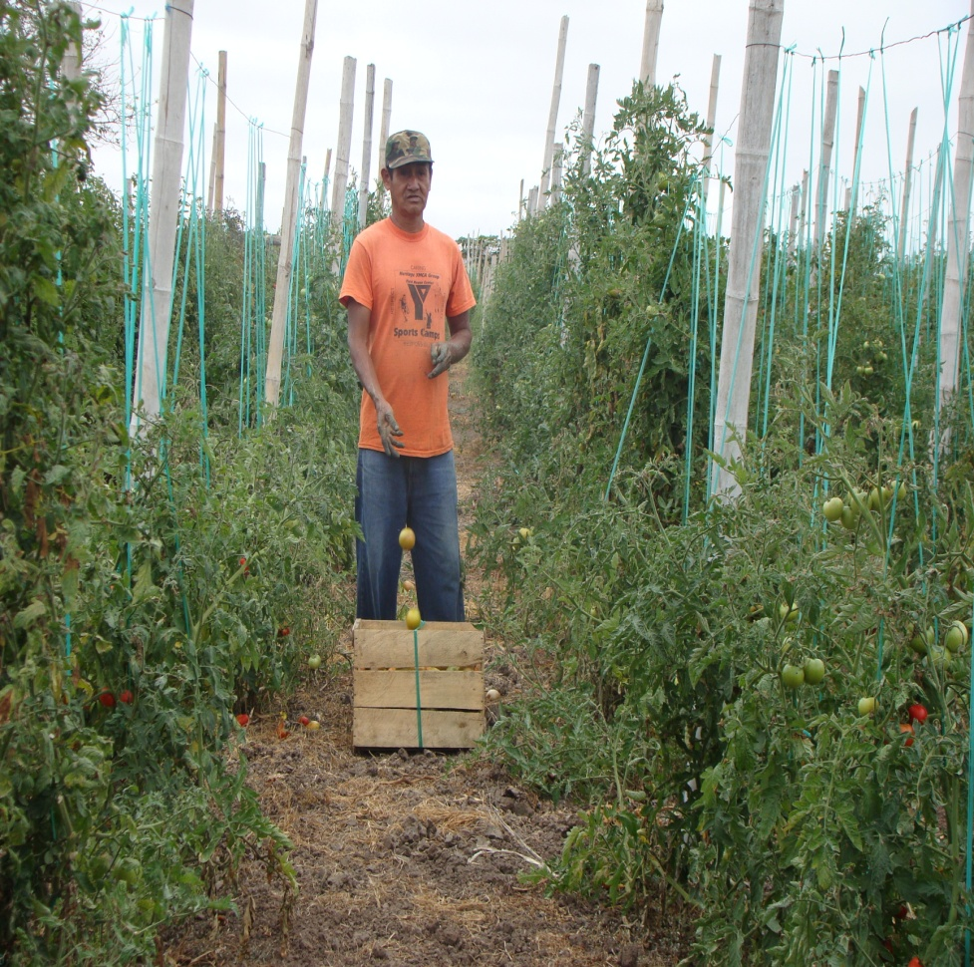

**FIGURA 3.10 LANZAMIENTO DE TOMATE EN CAJA**

Elaborado por: Jonathan Coronel León

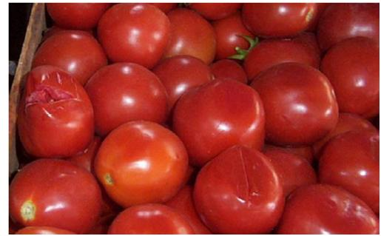

**FIGURA 3.11 DAÑOS MECÁNICOS DEL TOMATE**

Elaborado por: Jonathan Coronel León

Esto sucedió durante las etapas de cosecha y clasificación, producidos por una mala manipulación por parte de los operarios.

En la FIGURA 3.12, se muestra un ejemplo claro de que durante la clasificación los operarios lanzan los tomates a la caja sin importar lo que suceda.

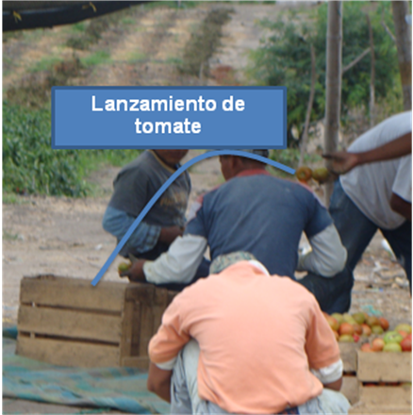

**FIGURA 3.12 CLASIFICACIÓN INCORRECTA DE TOMATE**

Elaborado por: Jonathan Coronel León

Durante la etapa de embalado y transporte se producen daños mecánicos pero estos no fueron contabilizados, ya que una vez en el mercado no existe algún organismo que regule la calidad del fruto.

1. **Daños por plagas**

El principal problema que afecta al fruto mientras se mantiene en la planta es debido a un insecto que produce la enfermedad llamada la Negrita cuya característica se puede ver en la FIGURA 3.13, esta produce deformaciones a nivel de la corona del tomate.

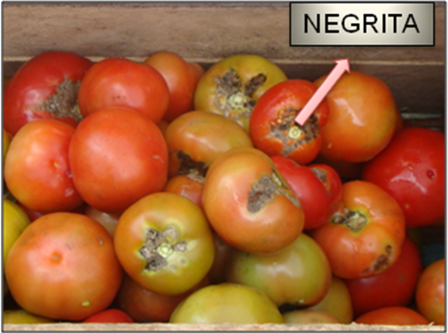

**FIGURA 3.13 NEGRITA CAUSA DE PÉRDIDAS EN CAMPO**

Elaborado por: Jonathan Coronel León

Este daño convierte al tomate vulnerable al ataque por diferentes microorganismos, que disminuyen su vida útil.

1. **Procesos fisiológicos**

Cuando los tomates no son cosechados, estos maduran y con el tiempo se dejan caer, como se observa en la FIGURA 3.14, otro problema de esta índole es cuando las plantas sufren afectaciones por distintas enfermedades, lo que causa a el tomate un tamaño muy por debajo de lo normal, lo que impide que sean comercializados, además el cosechar el tomate en estado de madurez completamente rojo los hace más sensible a cualquier tipo de daño durante la actividades que se realizan.

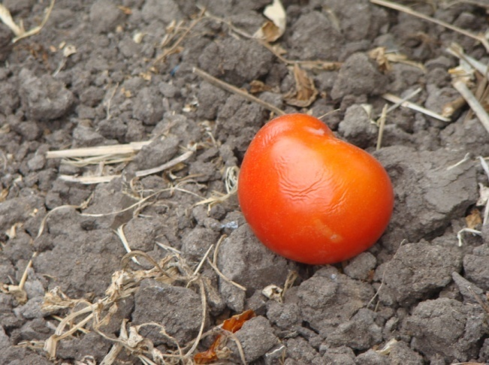

**FIGURA 3.14 PÉRDIDA POR MADURACÓN TEMPRANA**

Elaborado por: Jonathan Coronel León

**Cuantificación de los daños de la zona de Atahualpa y Chanduy**

1. **Zona Atahualpa**

En la TABLA 7 se presenta la cuantificación efectuada en campo.

De acuerdo a los resultados obtenidos, se conoció que para los tomates cultivados en esta zona, las pérdidas representaban el 45% de las cajas cultivadas, lo cual afecta la productividad y la economía del productor.

Este alto porcentaje se debe a los problemas fitosanitarios de los cultivos, como a una mala manipulación que se pudo observar durante la etapa post-cosecha.

**TABLA 7**

|  |  |  |
| --- | --- | --- |
| **Atahualpa** | | |
| **Cuantificación de Pérdidas** | | **Cajas cultivadas** |
| 80 |
| **Causa** | **# de cajas** | **% Cajas** |
| **Procesos fisiológicos** | 6 | 7,5 |
| **Daños Mecánicos** | 13 | 16,25 |
| **Plagas** | 17 | 21,25 |
| **% Pérdidas en Campo** | | **45** |

**CUANTIFICACIÓN DE DAÑOS ATAHUALPA**

Elaborado por: Jonathan Coronel León

1. **Zona Chanduy**

En la TABLA 8, se puede notar que el mayor porcentaje de pérdidas, fue consecuencia del ataque por plagas, ya que el cultivo presentaba un manejo fitosanitario pésimo, a diferencia de la zona de Atahualpa donde en este mismo aspecto las pérdidas fueron menores.

**TABLA 8**

|  |  |  |
| --- | --- | --- |
| **Zona Chanduy** | | |
| **Cuantificación de Pérdidas** | | **Cajas cultivadas** |
| 125 |
| **Causa** | **# de cajas** | **% Cajas** |
| **Procesos fisiológicos** | 11 | 8,8 |
| **Daños Mecánicos** | 6 | 4,8 |
| **Plagas** | 25 | 20 |
| **% Pérdidas en Campo** | | 33,6 |

**CUANTIFICACIÓN DE DAÑOS CHANDUY**

Elaborado por: Jonathan Coronel León

Se puede apreciar que el porcentaje de pérdidas fue menor en Chanduy que en la zona de Atahualpa, pero se debe considerar que las cajas de tomate cultivadas para la zona de Chanduy fueron mayores.

**Evaluación del perfil tiempo - temperatura en la cadena de almacenamiento y comercialización**

En el ANEXO G, se encuentra descritos todas las actividades con sus respectivas observaciones.De esta tabla se pudo observar que el tomate cultivado en la provincia de Santa Elena tiene un tiempo de vida útil, de 8 días, y que el promedio de temperatura a la cual esta expuesta durante esta etapa es de 27 ºC, aunque en algunas etapas la temperatura es superior a 35 ºC, lo que puede ocasionar quemaduras en el tomate.

1. **Descarga en el centro de Acopio**

Como se detalla en el ANEXO G, el tiempo promedio requerido durante esta etapa es de 60 minutos y la temperatura promedio estaba alrededor de los 20ºC.

Normalmente la hora a la cual llegan los camiones a los mercados de víveres es a partir de la 6 de la tarde por lo que se explica la temperatura no tan alta, aquí estarán por alrededor de 5 horas.

1. **Distribución**

El tiempo que los tomates recorren hasta llegar a los lugares de expendio es de una hora considerando que la distribución se realiza dentro de la ciudad.

La temperatura promedio que se maneja es de 20ºC.

1. **Comercialización**

El tomate proveniente de Santa Elena, es para venta en mercados, tiendas, despensas, etc. El promedio de días en percha del tomate 6 días a temperaturas de entre 25-30 ºC.

**3.2 Caracterización de las propiedades físico-químicas del tomate**

Una vez finalizada la etapa experimental de la investigación el análisis de las variables se realizó por separado tanto para las variables físicas como químicas, tomando en cuenta el lugar de donde procedían.

**Características físicas**

1. **Peso**

**TABLA 9**

|  |  |  |
| --- | --- | --- |
| **PESO (gramos) +/- 1 g** | | |
| **Tratamientos** | **Zona Atahualpa** | **Zona Chanduy** |
| **T1P** | 113,15 | 113,59 |
| **T1M** | 103,85 | 96,2 |
| **T1C** | 92,44 | 77,95 |
| **T2P** | 91,41 | 107,22 |
| **T2M** | 91,51 | 105,5 |
| **T2C** | 85,61 | 84,42 |

**PESO PROMEDIO DEL TOMATE EN LOS DISTINTOS TRATAMIENTOS.**

Elaborado por: Jonathan Coronel León

De acuerdo a los valores que se presenta en la TABLA 9 referentes al peso y según el criterio de clasificación que se reportan en la TABLA 5, el tomate que se cultiva tanto en la zona de Atahualpa como Chanduy se encuentra en el rango de tomate mediano.

Para ambas zonas se puede apreciar que el tomate con mayor peso es el que pertenece al tratamiento T1P.

Las cajas utilizadas no influyen, sobre el peso ya que esta es un características propia del tomate, por lo que las diferencias que se observan se explican básicamente porque, el llenado es una actividad completamente el azar, que proviene del grupo que fue clasificado anteriormente.

1. **Volumen**

En la TABLA 10 se observa que al igual que con la variable de peso, los tomates del T1P, para este caso presentan altos valores de volumen, lo que nos indica que a mayor peso mayor volumen.

Para los tomates provenientes de la zona de Chanduy presentan mayor volumen en los tratamientos T2P Y T2M.

**TABLA 10**

|  |  |  |
| --- | --- | --- |
| **VOLUMEN (ml) +/- 1 ml** | | |
| **Tratamientos** | **Zona Atahualpa** | **Zona Chanduy** |
| **T1P** | 121,9 | 119,27 |
| **T1M** | 107,38 | 99,33 |
| **T1C** | 99,05 | 85,07 |
| **T2P** | 92,52 | 114,24 |
| **T2M** | 98,81 | 113,33 |
| **T2C** | 87,76 | 92,67 |

**VOLUMEN PROMEDIO DEL TOMATE EN LOS DISTINTOS TRATAMIENTOS.**

Elaborado por: Jonathan Coronel León

1. **Peso específico**

El peso específico se calculó con la fórmula planteada en el punto 2.2.1 y depende de básicamente del peso y el volumen, en la TABLA 11 se reportan los valores de peso específico para todos los tratamientos.

**TABLA 11**

|  |  |  |
| --- | --- | --- |
| **PESO ESPECÍFICO (g/ml)** | | |
| **Tratamientos** | **Zona Atahualpa** | **Zona Chanduy** |
| **T1P** | 0,94 | 0,96 |
| **T1M** | 0,97 | 0,97 |
| **T1C** | 0,94 | 0,92 |
| **T2P** | 1,03 | 0,94 |
| **T2M** | 0,94 | 0,93 |
| **T2C** | 0,99 | 0,91 |

**PESO ESPECÍFICO PROMEDIO DEL TOMATE EN LOS DISTINTOS TRATAMIENTOS.**

Elaborado por: Jonathan Coronel León

Como se puede observar los tomates en el T1P presentaron valores bajos de peso específico, conociendo que en peso y volumen estos fueron altos, esto indica que a medida que el peso aumenta el peso específico disminuye, por lo que se convierte en una relación inversamente proporcional.

1. **Pérdida de peso**

En la FIGURA 3.15 A se muestran los promedios del área bajo la curva, para esta variable de acuerdo a los tratamientos descritos

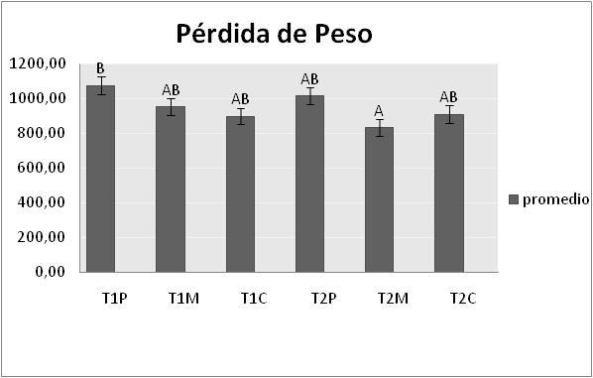

**FIGURA 3.15 A PROMEDIO DEL AREA BAJO LA CURVA DE LA PÉRDIDA DE PESO DEL TOMATE RIÑÓN ZONA ATAHUALPA**

Elaborado por: Jonathan Coronel León

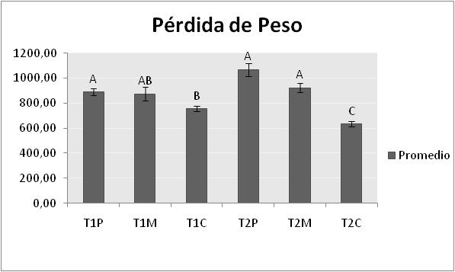

**FIGURA 3.15B PROMEDIO DEL AREA BAJO LA CURVA DE LA PÉRDIDA DE PESO DEL TOMATE RIÑÓN ZONA CHANDUY**

Elaborado por: Jonathan Coronel León

Los datos que se describen en la FIGURA 3.15 A, permiten observar los tomates que estuvieron bajo el tratamiento T1P presentaron valores altos en cuanto al promedio lo que indica que se produjo menor pérdida de peso en comparación con los tomates bajo el tratamiento T2M, donde el promedio menor indica mayor pérdida de peso.

En la FIGURA 3.15B se puede observar que existen diferencias entre los tratamientos.

Mediante la prueba de Tamhane se obtuvo que los tomates en cámara fría cartón (T1C), reportaron menor pérdida de peso que los tomates a temperatura ambiente cartón.

La temperatura influye mucho en la pérdida de peso, y este efecto se considera normal ya que se ha demostrado que entre menor sea la temperatura a la cual se almacene o comercialice el tomate, la velocidad de transpiración disminuye, lo que implica menores perdidas de peso (Kretchmant, 1973).

**Características químicas**

1. **Evaluación de pH**

En lo referente a la FIGURA 3.16A, podemos observar que los valores de pH de los tomates tratados bajos las condiciones de temperatura ambiente madera (T2M), presenta el valor mas alto de pH 4,17 +/- 1 a diferencia de los tomates bajo temperatura ambiente cartón (T2C) cuyo valor fue de 3,87 +/- 1 el cual fue el más bajo al final de las evaluaciones.

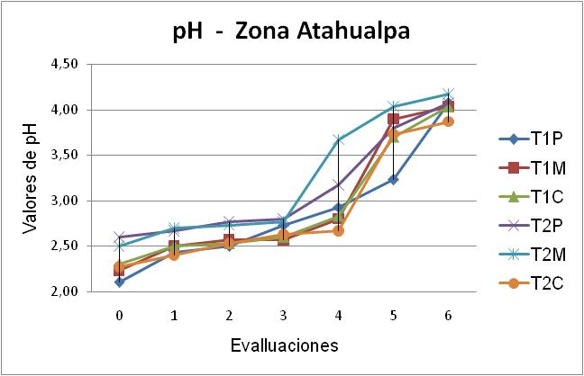

**FIGURA 3.16A COMPORTAMIENTO DEL pH DEL TOMATE RIÑÓN BAJO DIFERENTES TRATAMIENTOS-ATAHUALPA**

Elaborado por: Jonathan Coronel León

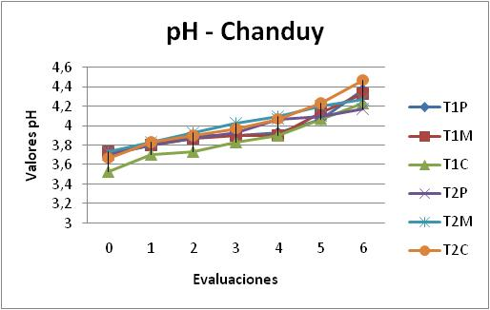

**FIGURA 3.16B COMPORTAMIENTO DEL pH DEL TOMATE RIÑÓN BAJO DIFERENTES TRATAMIENTOS-ATAHUALPA**

Elaborado por: Jonathan Coronel León

En el ANEXO H se pueden apreciar las diferencias entre los promedios de los tratamientos descritos, se puede observar que los tomates tratados en cámara fría plástico (T1P), tienen valores de pH bajos comparados con los valores de pH reportados a temperatura ambiente madera (T2M).

La FIGURA 3.16B, se puede observar la tendencia de los valores de pH de la misma manera que para los tomates cultivados en Atahualpa.

Los valores más altos al finalizar la evaluación lo reportaron los tomates bajos las condiciones de temperatura ambiente cartón (T2C), el cual fue de 4,47 +/- 1 y el más bajo reportado perteneció a los tomates en cámara fría plástico (T2P), con un valor de 4,17 +/- 1.

En el ANEXO I se muestran las diferencias entre los tratamientos, como se puede ver los tomates bajo la temperatura ambiente tanto para plástico, cartón y madera no presentan diferencias estadísticas entre ellos, pero si con los tomates estudiados en cámara friá cartón (T1C).

1. **Sólidos Solubles (% Brix)**

**Zona Atahualpa**

En la FIGURA 3.17A podemos observar que a diferencia del pH, los grados brix aumentan conforme el tomate va alcanzando su madurez.

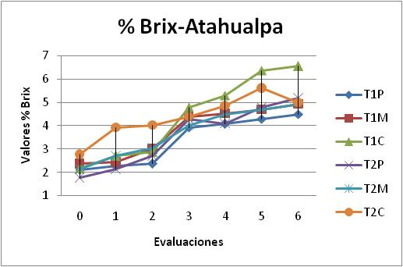

**FIGURA 3.17A COMPORTAMIENTO DE LOS GRADOS BRIX DEL TOMATE RIÑÓN EN LOS DIFERENTES TRATAMIENTOS-ATAHUALPA**

Elaborado por: Jonathan Coronel León

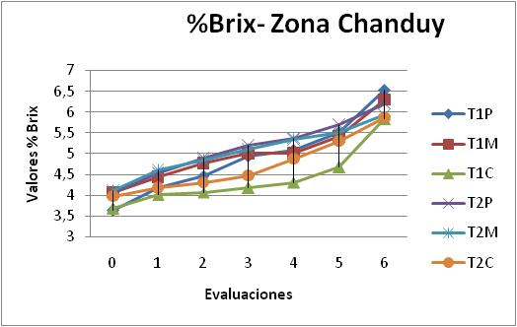

**FIGURA 3.17B COMPORTAMIENTO DE LOS GRADOS BRIX DEL TOMATE RIÑÓN EN LOS DIFERENTES TRATAMIENTOS-CHANDUY**

Elaborado por: Jonathan Coronel León

En la FIGURA 3.17A, podemos notar que durante las primeras evaluaciones, los tomates tratados a temperatura ambiente cartón (T2C), presentan un aumento considerable, con respecto al resto de tratamientos, a diferencia de los tomates estudiados en condiciones de cámara fría plástico (T2P), cuyo valor inicial fue el más bajo debido a que los tomates fueron cosechados en un estado de madurez cambiante (Etapa 3), esta escala se presenta en el ANEXO F.

Al finalizar las evaluaciones se puede observar que los valores de cámara fría cartón (T1C) presentan los valores más altos de grados brix, en cambio para los tomates a temperatura ambiente cartón (T2C), ocurre una disminución debido a que los tomates han alcanzado el máximo de su maduración, para entrar en etapa de senescencia.

Observando la ilustración del ANEXO J, se pudo conocer que no existen diferencias estadísticas, lo que indican que las condiciones de los tratamientos no influyeron sobre esta variable para el tomate de la zona de Atahualpa.

Como se observa en la FIGURA 3.17B, durante el tiempo de evaluación los tomates en cámara fría cartón (T1C), reportaron los valores más bajos, a diferencia de los tomates a temperatura ambiente madera y cartón (T2M, T2P), que fueron los valores más altos.

Para los tomates bajo condiciones de refrigeración en cartón (T1C), presenta diferencias a temperatura ambiente en el mismo material (T2C), lo que indica que la temperatura tiene influencia sobre el desarrollo de los grados Brix, debido a que existen diferencias significativas como se reporta en el ANEXO K.

Esto indica que las temperaturas de refrigeración ayudan a que los procesos fisiológicos se retarden, a diferencia a temperatura ambiente donde se desarrollan normalmente.

1. **Acidez titulable**

La acidez tiene un relación muy directa con el pH del tomate, por lo que este es un indicador de cuan presente esta el acido en el jugo del fruto u hortaliza.

El acido predominante en el tomate es el acido cítrico.

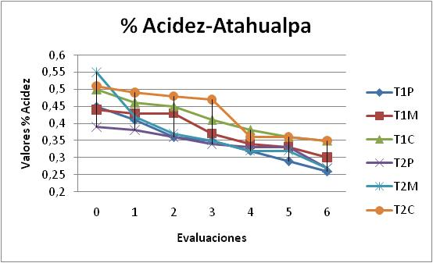

**FIGURA 3.18A COMPORTAMIENTO DEL % DE ACIDEZ DEL TOMATE RIÑÓN EN LOS DIFERENTES TRATAMIENTOS ATAHUALPA.**

Elaborado por: Jonathan Coronel León

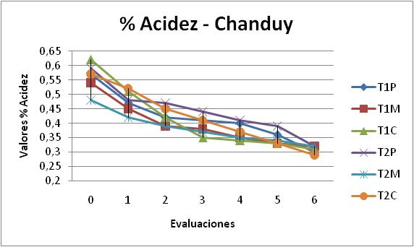

**FIGURA 3.18B COMPORTAMIENTO DEL % DE ACIDEZ DEL TOMATE RIÑÓN EN LOS DIFERENTES TRATAMIENTOS CHANDUY.**

Elaborado por: Jonathan Coronel León

Como se puede observar en el FIGURA 3.18A, los valores de expresados en % acido cítrico son altos y disminuyen conforme pasa el tiempo, esto se da porque al inicio los valores de pH eran bajos esto se debe a que este es una manera de expresar que cantidad de acido esta presenta en el tomate riñón.

Los valores más altos al inicio de las evaluaciones corresponden a los tomates a temperatura ambiente madera (T2M), y los menores se muestran a temperatura ambiente plástico (T2P), al finalizar las evaluaciones el tomate riñón presenta valores entre 0,25-0,35 % acido cítrico.

Los tomates en cámara fría en cartón y madera (T1C, T1M), demuestran diferencias en cuanto a los tomates tratados a temperatura ambiente madera y cartón (T2M, T2C), para los demás tratamiento no existen diferencias estadísticas, esto se puede apreciar en el ANEXO L.

Para la zona de Chanduy, los tomates bajo cámara fría madera y temperatura ambiente plástico (T1M, T2P) son los únicos donde existen diferencias significativas de acuerdo a lo mostrado en el ANEXO M.

De la FIGURA 3.18B, se determinó que los valores iníciales de % acido cítrico se encuentran entre 0,49-0,62 y al finalizar las evaluaciones el valor promedio de % acido de cítrico es de 0,32.

El valor más bajo que se presentó al final de las evaluaciones fue para los tomates sometido a temperatura ambiente cartón (T2C).

**3.3 Evaluación de daños en tomate**

**Zona de Atahualpa**

**TABLA 12**

|  |  |  |  |  |  |  |
| --- | --- | --- | --- | --- | --- | --- |
| **TRATAMIENTO** | **ESCALA DE DAÑO(u)** | | | | | |
| **0** | **1** | **2** | **3** | **4** | **5** |
| **T2P** | 40 | 53 | 56 | 28 | 17 | 6 |
| **T1P** | 85 | 0 | 65 | 48 | 0 | 2 |
| **T2M** | 14 | 42 | 62 | 26 | 49 | 7 |
| **T1M** | 35 | 0 | 130 | 16 | 0 | 19 |
| **T2C** | 47 | 43 | 41 | 24 | 43 | 2 |
| **T1C** | 118 | 0 | 50 | 32 | 0 | 0 |

**CUANTIFICACIÓN DE DAÑOS DE TOMATE EN LAS DISTINAS CONDICIONES EXPERIMENTALES.**

Elaborado por: Jonathan Coronel León.

De acuerdo a los análisis estadísticos mediante la tabla de contingencia se pudo conocer que existe una relación de dependencia entre el daño producido y las condiciones planteadas.

En la TABLA 12 se puede observar la cantidad de tomates evaluados y cuyas características tienen relación directa con la escala de daño planteada.

Para la escala de “0” el tratamiento que presentó el número más altos de tomates sin presencia de daño fue el T1C, a diferencia del T1M, donde se observaron los tomates con mayor deterioro.

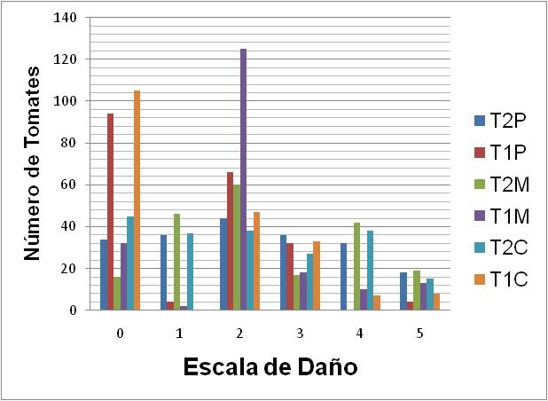

**FIGURA 3.19A CUANTIFICACIÓN Y ESCALA DE DAÑO- ATAHUALPA**

Elaborado por: Jonathan Coronel León

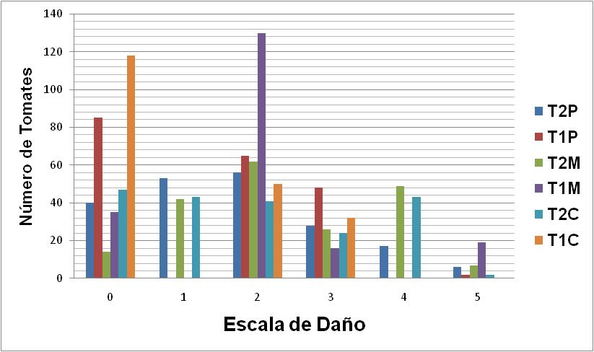

**FIGURA 3.19B CUANTIFICACIÓN Y ESCALA DE DAÑO- CHANDUY**

Elaborado por: Jonathan Coronel León

En la FIGURA 3.19A, podemos apreciar las 5 escalas de daños con sus respectivos valores de acuerdo a los tratamientos planteados.

Para la escala de “0” que representa los tomates si ningún tipo de daño los valores más altos se reportan en cámara fía plástico, cartón (T1P, T1C), a diferencia de temperatura ambiente madera (T2M), donde la presencia de tomates sin deterioro es baja. Los tomates a temperatura ambiente en general presentan daño físico superficial (tipo 1) y pudrición (tipo 4), a temperaturas de refrigeración no se presentan este tipo problemas.

Los tomates en cámara fría madera (T1M), presentan un alto número de tomates descartados por daño físico superficial (tipo 2), a temperatura ambiente tanto para madera como cartón existe un número alto de tomates descartados por pudrición (tipo 4), el descarte por pérdida de agua es menor en cámara fría plástico (T1P).

En la TABLA 13 se reportan los porcentajes de tomates con deterioro en cada una de las escalas propuestas, de acuerdo a las condiciones diseñadas para este ensayo.

Se puede percibir que los tomates bajo las condiciones de T1C y T1P, presentan los valores más altos para la escala de “0”, en contraste de los tomates que fueron trabajados en T2M que presentan menor cantidad de tomates en buen estado.

La FIGURA 3.19B, indica las diferentes escalas con sus valores respectivos, que permite tener una mejor visión concerniente a la presencia de daños de acuerdo a los diferentes tratamientos.

Para los tomates en cámara fría, el descarte por daño físico superficial (tipo 1), es relativamente bajo en comparación con los ensayos donde se simulo la temperatura ambiente.

Los valores más altos de tomates descartados por daño físico interno (tipo 2) se presentan a temperatura ambiente en plástico, de igual manera en cámara fría no se presentaron daños físicos ni pudrición.

Para madera bajo condiciones de temperatura ambiente y en cámara fría reportan valores muy bajos.

En cámara fría se reducen en gran cantidad el descarte por pudrición y por pérdida de agua.

**TABLA 13**

|  |  |  |  |  |  |  |
| --- | --- | --- | --- | --- | --- | --- |
| **TRATAMIENTO** | **ESCALA DE DAÑO (%)** | | | | | |
| **0** | **1** | **2** | **3** | **4** | **5** |
| **T2P** | 2,8 | 3,0 | 3,6 | 3 | 2,6 | 1,5 |
| **T1P** | 7,8 | 0,3 | 5,5 | 2,6 | 0 | 0,3 |
| **T2M** | 1,3 | 3,8 | 5,0 | 1,4 | 3,5 | 1,5 |
| **T1M** | 2,6 | 0,16 | 10,4 | 1,5 | 0,8 | 1,08 |
| **T2C** | 3,7 | 3, | 3,1 | 2,2 | 3,1 | 1,2 |
| **T1C** | 8,7 | 0, | 3,9 | 2,7 | 0,5 | 0,6 |

**PORCENTAJE DE DAÑO BAJO DIFERENTES CONDICIONES EXPERIMENTALES**

Elaborado por: Jonathan Coronel León

**3.3.1 Efectos de condiciones de temperatura**

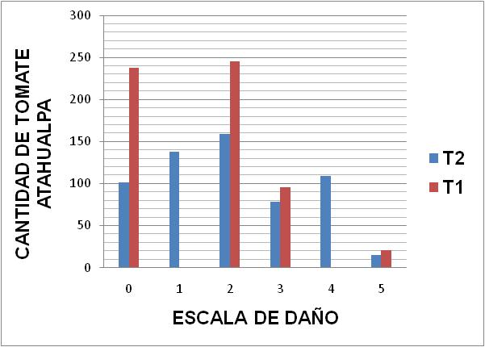

**FIGURA 3.20A CUANTIFICACIÓN DE DAÑO POR TEMPERATURA- ATAHUALPA**

Elaborado por: Jonathan Coronel León

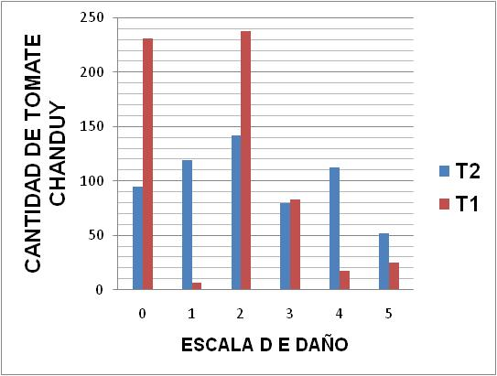

**FIGURA 3.20 B. CUANTIFICACIÓN DE DAÑO POR TEMPERATURA-CHANDUY**

Elaborado por: Jonathan Coronel León

Las FIGURAS 3.20 A y B indican la evaluación realizada a los tomates bajos las diferentes condiciones de temperatura, donde se puede percibir que para ambas zonas no se halló una cantidad alta de tomates descartados por daño físico superficial y por pudrición.

Para los tomates cultivados en ambos lugares y bajo las condiciones de cámara fría (T1), presentaron valores altos en lo relacionado con daño físico interno.

En cámara fría los tomates presenta mejores condiciones para su consumo en base a lo presentado en la escala “0” que tanto en Atahualpa como Chanduy se comportan de igual manera.

De acuerdo a los análisis estadísticos los daños presentes en los tomates tienen una relación de dependencia con la temperatura.

**3.3.2 Efectos del tipo de embalaje**

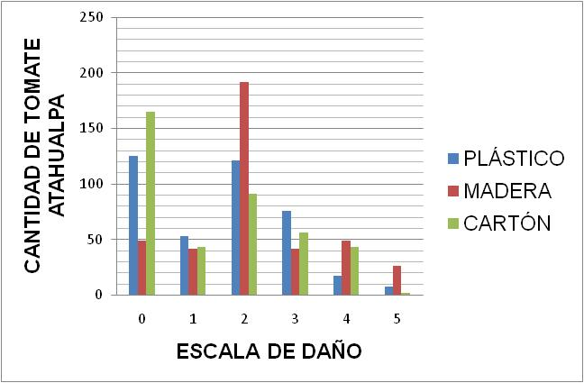

**FIGURA 3.21A CUANTIFICACIÓN DE DAÑO DE ACUERDO AL EMBALAJE-ATAHUALPA**

Elaborado por: Jonathan Coronel León

**FIGURA 3.21B CUANTIFICACIÓN DE DAÑO DE ACUERDO AL EMBALAJE-CHANDUY**

Elaborado por: Jonathan Coronel León

En lo concerniente al tipo de embalaje usado durante la investigación, las FIGURAS 3.21A, 3.21B nos permiten decir que los tomates embalados en las cajas de plástico y cartón presentan mayor cantidad de tomates bajo la escala de “0”, con relación a los tomates que permanecieron en las cajas de madera que de acuerdo a la ilustración se exhiben daños de todos los tipos, lo que permite determinar que el número de tomates en buen estado es bajo.

Los tomates embalados en cajas de madera presentaron valores más altos de descarte por daño físico interno.

En la zona de Chanduy cuando los tomates fueron embalados en cartón aumento del actividad respiratoria del fruto, evidenciándose en la pérdida de peso.

De acuerdo a los resultados obtenidos el 15% de los tomates provenientes de ambas zonas presentaron el tipo de daño 2, estos correspondía a los embalados en las cajas de madera.

Las cajas de cartón y plástico ayudan a mantener mejor las características de los tomates, lo que los potencializa como una de las principales alternativas dentro del manejo post cosecha.

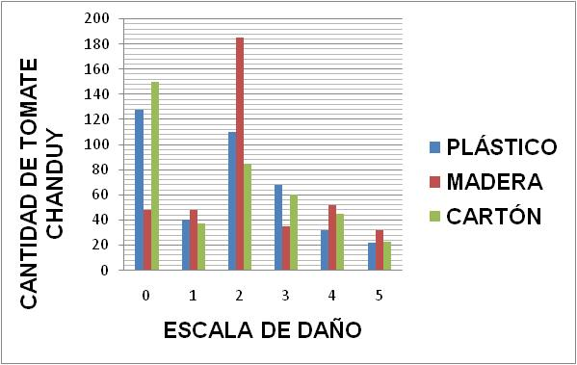**3.4 Efectos sobre el tomate riñón por fuerzas inducidas**

**Fuerza de Compresión e Impacto**

En la FIGURA 3.22 se puede observar el promedio de las fuerzas aplicadas en base a la variable respuesta que es la deformación, FC1, corresponde a la fuerza de compresión de 4500 g, FC2 pertenece a la aplicación de 2500g de fuerza y FI es la fuerza de Impacto. Además nos permite conocer que la deformación varía de acuerdo a la fuerza aplicada, de igual manera la fuerza de compresión de 4500 g no muestra diferencias de la fuerza de Impacto en ambos casos la deformación es similar, pero ambas son estadísticamente diferente de la fuerza de compresión de 2500 g.

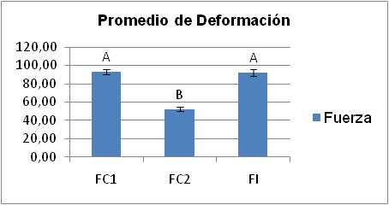

**FIGURA 3.22 PROMEDIO DEL ÁREA BAJO LA CURVA DE LA VARIABLE DEFORMACIÓN- FUERZA.**

Elaborado por: Jonathan Coronel León

Otro de los factores analizados fue el estado de madurez que se presenta en la FIGURA 3.23, el cual nos da la posibilidad de apreciar que a medida que el tomate alcanza su madurez la distancia de deformación aumentan, lo que lo hace sensible a cualquier daño que pueda ocurrir debido a las actividades que se realizan durante el manejo post-cosecha.

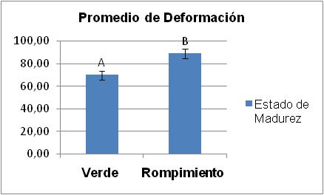

**FIGURA 3.23 PROMEDIO DEL ÁREA BAJO LA CURVA DE LA VARIABLE DEFORMACIÓN DE ACUERDO AL ESTADO DE MADUREZ.**

Elaborado por: Jonathan Coronel León

De acuerdo a las FIGURAS 3.24A y 3.24B, podemos observar que los tomates en ambos estados de madurez conforme pasa el tiempo aumentan la distancia de la pulpa de tomate.

Los valores de inicio de deformación en los tomates verdes fueron aproximadamente de 4 -5 mm +/- 1mm, a diferencia de los tomates que en estado de rompimiento se encuentran entre 6 y 7 mm +/- 1mm.

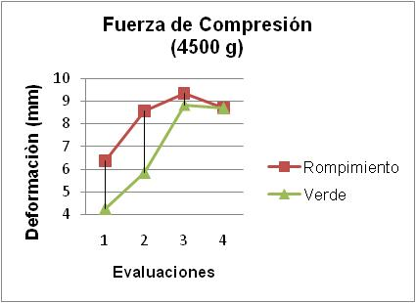

**FIGURA 3.24A COMPORTAMIENTO DE LA DEFORMACIÓN EN FUNCIÓN DEL TIEMPO-FUERZA 4500 g.**

Elaborado por: Jonathan Coronel León

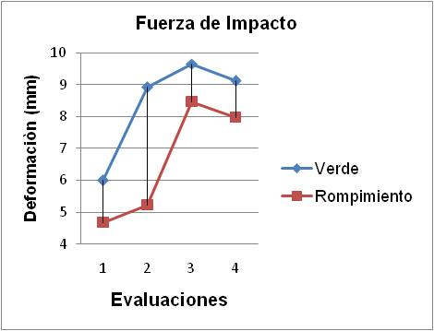

**FIGURA 3.24 B COMPORTAMIENTO DE LA DEFORMACIÓN EN FUNCIÓN DEL TIEMPO-FUERZA DE IMPACTO**

Elaborado por: Jonathan Coronel León

Durante la última evaluación ocurre una disminución del valor de la deformación esto básicamente se debe a que los tomates permanecieron a temperaturas de refrigeración lo que ayudó a retardar los procesos fisiológicos propios del tomate riñón.

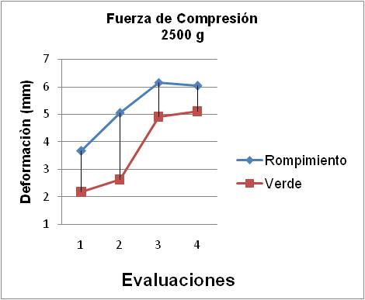

**FIGURA 3.25 COMPORTAMIENTO DE LA DEFORMACIÓN DEN FUNCIÓN DEL TIEMPO-FUERZA 2500 g.**

Elaborado por: Jonathan Coronel León

Para la FIGURA 3.25 podemos observar que los valores de deformación fueron menores en la etapa inicial como final para ambos estados de madurez, mostrando así que al inicio los valores se encuentran en el rango de 2 a 4 mm +/- 1 mm, y al final oscila entre 5 y 6 mm +/- 1 mm.

**Fuerza de Penetración**

La FIGURA 3.26, muestra como a medida que pasa el tiempo el tomate se vuelve más sensible a los daños, necesitando cada vez menos fuerza para provocar fracturas en el tomate.

Los valores de fracturabilidad en la etapa inicial se encuentran aproximadamente entre los 1800 y 2500 g +/- 100 g al final de las evaluaciones la fuerza necesaria para este fin disminuye cerca de los 1000 y 1150 g +/- 100 g.

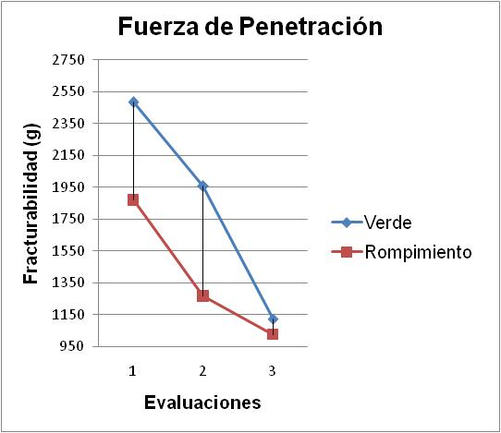

**FIGURA 3.26 COMPORTAMIENTO DE LA FRACTURABILIDAD EN FUNCIÓN DEL TIEMPO**

Elaborado por: Jonathan Coronel León

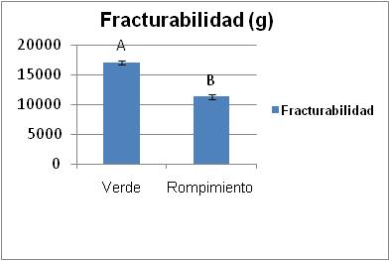

**FIGURA 3.27 PROMEDIO DEL ÁREA BAJO LA CURVA DE LA VARIABLE FRACTURABILIDAD DE ACUERDO AL ESTADO DE MADUREZ.**

Elaborado por: Jonathan Coronel León

La FIGURA 3.27 indica que existen diferencias estadísticas entre los estados de madurez utilizados para esta variable, lo que expresa que lo tomates conforme alcanza su madurez optima, necesitan menos fuerza para causar fracturas.

**Resilencia**

La resilencia es la capacidad de reacción que tienen los cuerpos para volver a su estado natural luego de ser sometidos algún efecto extraño.

En la FIGURA 3.28, se muestra los valores de resilencia de los tomates cuando se encuentran estado verde y de rompimiento, apreciando que estos disminuyen conforme pasa el tiempo, y los valores se encuentran entre 0,25 – 0,45 aproximadamente durante todas las evaluaciones, lo que indica que el tomate tiene una respuesta baja al ser sometidos algún efecto extraño en este caso a la aplicación de fuerza lo que hace que el daño producido sea totalmente irreversible.

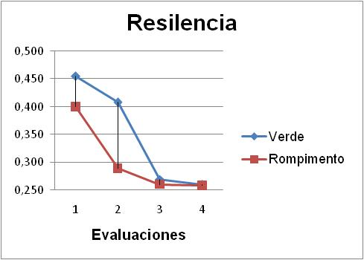

**FIGURA 3.28 COMPORTAMIENTO DE LA RESILENCIA EN FUNCIÓN DEL TIEMPO**

Elaborado por: Jonathan Coronel León

**3.5 Propuesta de operaciones post-cosecha**

Las alternativas en cuanto a las actividades post-cosecha se realizaron en base a la experiencia obtenida a través del análisis de los diferentes efectos que se reflejan en cuantiosas pérdidas en cuanto a la producción y economía de este cultivo, por lo que las siguientes recomendaciones apuntan a cada una de las etapas identificadas como problema durante las diferentes actividades del proceso post-cosecha.

La primera etapa de gran importancia es la cosecha que como anteriormente se explicó abarca desde su recolección hasta la espera en campo para ser clasificada, dentro de esta se debe considerar aspectos importantes.

* Una vez que aparezcan los primeros frutos maduros deben ser cosechados de inmediato ya que su permanencia los hace sensibles al ataque por microorganismos produciendo enfermedades que se pueden transmitir al resto de la planta.
* Cuando se cosechen los frutos tratar de no eliminar el pedúnculo ya que este ayuda aumentar el tiempo de vida útil del fruto.
* Para evitar el excesivo manipuleo del fruto, utilizar tijeras para la recolección que ayuden disminuir el estrés causado al fruto por su recolección.
* Para la recolección usar gavetas de plásticos en sustitución de las cajas de madera ya que estas provocan daños mecánicos disminuyendo la calidad del tomate.
* Evitar la recolección en condiciones de lluvia debido a que la humedad produce ablandamiento del tomate, siendo más sensible a cualquier tipo de daño.
* Se deben recolectar frutos que se encuentre entre la etapa 2 y 4, para asegurar que los procesos metabólicos se desarrollen completamente.

Durante la etapa de clasificación a más del criterio del tamaño y madurez normalmente utilizado, se debe considerar los siguientes aspectos con el fin de disminuir las pérdidas.

* No debe ser realizada por el mismo recolector ya que de esta manera se evitan infecciones.
* Eliminar frutos defectuosos, con malformaciones y en mal estado o con síntomas de haber atacado por algún tipo de insecto.
* Se debe realizar en forma manual ya que mecánicamente causa daño por la sensibilidad del tomate riñón.

Las instalaciones donde se realice la clasificación deben ser confortables, para evitar el daño de tomates, para lo cual se debe considerar un sitio fijo, donde los rayos del sol no incidan directamente sobre el fruto.

La superficie debe ser lo bastante lisa para evitar cortes, o magullamientos del fruto

Luego se ser clasificados seria provechoso incluir una etapa de limpieza donde se puedan eliminar residuos como tierra, piedras, insectos, hojas, cáscaras, residuos de fungicida, etc. Si no se tiene el agua y las condiciones para una buena limpieza se pueden utilizar paños húmedos y realizar una limpieza manual.

Para le fase de empaque se debe considerar usar cajas alternativas a las de madera ya que como se demostró estas tienen influencia directa sobre la presencia de daños en el tomate, por lo que es necesario usar materiales que protejan al fruto.

Se pueden usar cajas de plástico o cartón dependiendo de las condiciones de mercado y de los requerimientos del productor.

Durante el trasporte se debe evitar:

* La mala acomodación y los movimientos repetidos porque deterioran al tomate.
* Acomodar las cajas de tal manera que permitan la circulación de aire.
* Evitar las cargas mixtas y si se presentan, que los otros productos tenga similares requerimientos.
* No permitir el contacto del tomate con materiales extraños o personas durante el transporte.
* El vehículo debe estar en óptimas condiciones mecánicas e higiénicas.

En base a los resultados obtenidos se conoce que los tomates cuando son sometidos a temperaturas bajas, ayudan a retardar su procesos fisiológicos, además que los microorganismo frenan su desarrollo, se propone almacenar y comercializar a temperaturas de 15 ºC, lo que ayudara aumentar la vida útil del tomate, en caso de no poder contar con este importante requerimiento, realizar las actividades con la mayor responsabilidad con la finalidad de aumentar la vida útil del tomate riñón.

Además se debe tener en cuentas los siguientes aspectos sin importar las condiciones de temperatura a la que se almacenen o comercialice el tomate.

* No almacenar tomates sobre maduros, ya que al emitir etileno aceleran la maduración de los demás.
* Evitar el almacenamiento de frutos en mal estado se convierten en focos infecciosos para el ataque de hongos.
* Evitar el contacto del tomate con el piso
* Si no existen condiciones de refrigeración buscar lugares frescos.

**CAPÍTULO 4**

**4. CONCLUSIONES Y RECOMENDACIONES**

Los resultados de la presente investigación nos permiten concluir lo siguiente:

* El desarrollo del cultivo de tomate en la provincia de Santa Elena, se encuentra detenido, debido a diversos factores como los problemas fitosanitarios que se presentan en las plantaciones, la falta de asesoría técnica que debería ser proporcionada por parte de las instituciones del estado, sumados a la falta de conocimiento en cuanto al manejo post-cosecha hace que esto se convierta en un problema de seguridad alimentaria.
* En la zona de Atahualpa se determinó que de aproximadamente 80 cajas cosechadas en una jornada de trabajo se pierde alrededor del 45% de estas, las cuales se producen por factores microbiológicos, fisiológicos o daños mecánicos.
* De igual manera para la zona de Chanduy de un total de 125 cajas cultivadas se cuantificó perdidas de aproximadamente el 34 % debido a los factores citados anteriormente.
* La temperatura influye mucho sobre el desarrollo de las características químicas de acuerdo a lo reportado por Kretchmant (1973), lo cual se comprobó en este estudio que a temperatura de 15ºC para la comercialización o almacenamiento, los procesos fisiológicos son lentos como la pérdida de peso.
* Mediante el análisis estadístico se determinó que existe una relación de dependencia entre el daño que se presenta en el tomate y las condiciones de temperatura y material de embalaje.
* De acuerdo a las evaluaciones que se realizó, a una muestra de 1200 tomates bajo diferentes condiciones, se presentan los siguientes resultados referente a los daños producidos; en cuanto al producto embalado en las cajas de madera representa cerca del 30%, las cajas de tomate en plástico presentan daños en una cantidad aproximadamente del 22%, para cartón el porcentaje de tomate con daños es del 20%.
* Además se cuantificó el porcentaje de tomates que no presentan ningún tipo de daño, de los cuales se pudo conocer que tanto plástico y cartón presentan los valores más altos en un 11% a diferencia de los tomates en madera donde se presenta un 3,9% de tomates aptos para el consumo.

* Existe una relación directa en cuanto a la fuerza de compresión e impacto ya que durante las diferentes etapas post-cosecha se aprecian actividades donde dichas fuerzas son evidentes.
* La deformación que ocurre en el tomate en relación al estado de madurez y el valor de fuerza aplicado varía de 4 mm en verde a 7 mm una vez que ha alcanzado su madurez total.
* La fuerza de fracturabilidad en el tomate se encuentra en el rango de 2500 g en estado verde hasta 1000 g una vez que ha madurado totalmente.
* La baja resilencia que presenta el tomate permite concluir que los daños producidos en el tomate son irreversibles.

**RECOMENDACIONES**

* Se recomienda realizar talleres en beneficio de los productores donde se apliquen las diferentes alternativas en cuanto al manejo post-cosecha planteadas en este estudio, con el fin de que los productores puedan evaluar los beneficios de un trabajo hecho con responsabilidad y conocimiento.
* Deben realizarse estudios a nivel del costo-beneficio que consigo trae la implementación de estas alternativas en bien de mejorar el proceso post-cosecha actual.
* Se debe fomentar el estudio sobre las características reológicas de los alimentos con miras al diseño de empaques que ayuden a mantener las propiedades de los frutos.
* Además se recomienda estudios toxicológicos sobre los frutos de tomate, debido al uso indiscriminado de productos sintéticos durante su desarrollo.

**BIBLIOGRAFIA**

1. AGUADO G.; DEL CASTILLO J.; SANZ J.; AMAYA U.; SÁDABA S.; Manejo de Semilleros. 2005; disponible en <http://www.itga.com/doc/MANEJOSEMILLEROS.pdf>.
2. CASTRO L.; CORTEZ L.; Influencia da embalagem no desenvolvimento de injurias mecanicas em tomates. 2001; disponible en: <http://www.scielo.br/scielo.php?pid=S010120612001000100007&script=sci_arttext&tlngpt>.
3. CIRO H.; VAHOS D.; MARQUÉZ C.; Estudio experimental de fractura en frutas tropicales: el tomate de árbol. 2004; disponible en: http://redalyc.uaemex.mx/redalyc/pdf/496/49614605.pdf
4. CIRUELOS A.; CARRERAS R.; GONZALEZ C.; Parámetros de calidad en el tomate para industrias. 2007; disponible en: [http://cajabadajoz.es/Agricultura 07/pdf/009.pdf](http://cajabadajoz.es/Agricultura%2007/pdf/009.pdf).
5. FATIMA DE RITA.; CALBI A.; JACOMINO A.; PESSOA J.; Avaliação da compressão em hortaliças e frutas e seu emprego na determinação do limite físico da altura da embalagem de comercialização. 2003; disponible en: <http://www.scielo.br/scielo.php?script=sci_arttext&pid=S0102-05362003000400027&lng=en&nrm=iso&tlng=pt>.
6. FERNANDO N.; El cultivo de Tomate, julio 2009; disponible en: <http://books.google.com.ec/books?id=EMXnooykTQC&printsec=frontcover&dq=cultivo+de+tomate#v=onepage&q=&f=false>).
7. FERRARI P.; FERREIRA M,; Evaluation of fresh market tomato in packing houses. 2007; disponible en <http://www.scielo.br/scielo.phppid=S010069162007000300029&script=sci_arttext&tlng=en>.
8. FERREIRA D.; CORTEZ L.; Physical evaluation on tomatoes cv. “Romana” during postharvest handling. 2006; disponible en: <http://www.scielo.br/scielo.php?script=sci_arttext&pid=S0100-69162006000100034&lngen&nrm=iso&tlng=pt>.
9. FERREIRA D.; TOSHIRO A.; Post-harvest quality of fresh-marketed tomatoes as a function of harvest periods. 2005; disponible en:<http://www.scielo.br/scielo.php?pid=S01030162005000500006&script=sci_arttext> .
10. FLUCK R.; HALSEY L.; Impact forces and tomato bruising. 1973; disponible en [http://www.fshs.org/Proceedings/Password%20Protected/1973%20Vol.%2086/238-242%20(FLUCK) .pdf](http://www.fshs.org/Proceedings/Password%20Protected/1973%20Vol.%2086/238-242%20(FLUCK)%20.pdf).
11. FUNDACIÓN RUCALCAJA.; Generalidades del tomate, agosto 2009; disponible en: <http://www.ruralcaja.org/descarga/ficha-_toma.pdf>.
12. HERBAS Y SUPLEMENTOS.; Principales usos propuestos. 2009; disponible en: <http://healthlibrary.epnet.com/GetContent.aspx?token=0d429707-b7e1-4147-9947-abca6797a602&chunkiid=125077>.

http://www2. unalmed.edu.co/dyna2005/146/HC140404.pdf.

1. IGLESIAS N.; Evaluación del comportamiento agronómico y principales causas de descarte del cultivo de tomate bajo invernadero en el ciclo primaveroestival, en el Alto Valle de Río Negro. 2005; disponible en: <http://www.inta.gov.ar/altovalle/info/horticultura/pdfs/Evaltomate_inv_05-06.pdf>.
2. KIROS, M., HULLUK, L. Phenotypic Diversity in *Rhynchosporium secalis* from Ethiopia and Host Response to Barley Scald. Plant pathology journal. Mexico-Mexico 2004.
3. LA COLONIA, 2006. Super Mercado. Estándares de calidad de Tomate. Disponible en: <http://www.mcahonduras.hn/documentos/PublicacionesEDA/Poscosecha/La_Colonia_Estandares_Calidad_TOMATE_1106.pdf>.
4. LUENGO RITA.; MOITA A.; NASCIMENTO E.; MELO M.; Reduction of tomato postharvset losses stored in three different types of boxes. 2001; disponible en: <http://www.scielo.br/scielo.php?pid=S0102-05362001000200012&script=sci_arttext&tlng=en>.
5. MAG, 2000. Ministerio de Agricultura y Ganadería de Costa Rica. Manual de manejo postcosecha de tomate; disponible en: <http://www.mag.go.cr/bibioteca_virtualciencia/tec-poscosecha-tomate.html>
6. NUÑO R.; Manual de Producción de Tomate rojo bajo condiciones de invernadero para el valle de Mexicali baja california. 2007; disponible en: [http://www.sefoa.gob.mx/sistema/doc s/TomateInvernaderoMXL.pdf](http://www.sefoa.gob.mx/sistema/doc%20s/TomateInvernaderoMXL.pdf).
7. REINA CARLOS.; Manejo postcosecha y evaluación de la calidad de tomate. 1998; disponible en: [http://www.agronet.gov.co/www/docs_si2/Manejo%20poscosecha%20y%20evaluacion%20de%20la%20calidad%20en%20 Tomate.pdf](http://www.agronet.gov.co/www/docs_si2/Manejo%20poscosecha%20y%20evaluacion%20de%20la%20calidad%20en%20%20Tomate.pdf).
8. RODRIGUEZ R.; TABARES J.;MEDINA J.; Cultivo moderno del Tomate, agosto 2009; disponible en <http://books.google.com.ec/books?id=Ujmv3wMlrlMC&dq=cultivo+moderno+del+tomate>.
9. SEA-IICA, 1977. Secretaria de estado de agricultura- Instituto Interamericano de ciencias agrícolas. Estudio de las perdidas postcosecha de tomate en Republica Dominicana. Disponible en: <http://books.google.com.ec/books?id=h7cqAAAAYAAJ&pg=RA1-PA21-IA2&lpg=RA1-PA21-IA2&dq=da%C3%B1os+fisiologicos+en+tomate>.
10. SICA, 2005. Servicio de Información y Censo Agropecuario del Ministerio de Agricultura y Ganderia del Ecuador. El cultivo de Tomate Riñón. Disponible en: <http://www.sica.gov.ec/agronegocios/Biblioteca/Convenio%20MAG%20IICA/productos/tomate_mag.pdf>.
11. UBIERNA V.; RUIZ A.; Técnicas de medida de la calidad de frutas. 2000; disponible en http://www.lpftag. upm.es/pdf/2000%20Ctmcs.PDF.
12. USAID- RED, 2007, Programa de Diversificación Economica rural. Boletin técnico postcosecha. Disponible en: [http://www.fintrac.com/docs RED/USAID_RED_Poscosecha_Tomate_12_07.pdf](http://www.fintrac.com/docs%20RED/USAID_RED_Poscosecha_Tomate_12_07.pdf).
13. VARGAS A.; PEREZ J.; ZOFFOLI P.; PEREZ A.; Comparación de variables de textura en la medición de firmeza de bayas de uva Thompson seedless1. 2001; disponible en: [http://www.rcia.puc.cl/Espanol/28-1/ resumen5.htm](http://www.rcia.puc.cl/Espanol/28-1/%20resumen5.htm).
14. VAZQUEZ .; Propiedades mecánicas de frutos de papaya “Maradol roja” bajo compresión estática. 2003; disponible en: [http://www.elhadiyahia.net/pdf/Vazquez%20et%20al.%20Papaya.%20Revista%20Chapingo %202003.pdf](http://www.elhadiyahia.net/pdf/Vazquez%20et%20al.%20Papaya.%20Revista%20Chapingo%20%202003.pdf).
15. ZAHIN S.; GULUM S.; Physical properties of foods, Editorial Board, 90-93.
16. ZAPATA L.; GERARD L.; DAVIES C.; OLIVIA L.; SCHAV M.; Correlación matemática de índices de color del tomate con parámetros texturales y concentración de carotenoides. 2007; disponible en: <http://redalyc.uaemex.mx/redalyc/src/inicio/rtPdfRed.jsp?iCve=14503406>

**ANEXO A**

**MATERIALES DE LABORATORIO**

**Material**

* Bureta de titulación de 45 ml
* Fiolas de 250 ml
* Agitadores magnéticos
* Vasos de precipitación de 250 ml
* Cajas de cartón
* Gavetas de plástico
* Cajas de cartón

**Equipos**

* Agitador magnético
* Licuadora Oster
* Phtestr
* Refractómetro
* Texture Analyzer Brookfield
* Computador
* Sonda TAX 4/1000
* Sonda TA 39

|  |  |  |  |
| --- | --- | --- | --- |
| **PERFIL TIEMPO - TEMPERATURA DE LAS ETAPAS POST- COSECHA** | | | |
|
| **Zona:** | **Fecha:** | | |
| **Etapas del Procedimiento** | **Tiempo** | **Temperatura** | **Observaciones** |
| **Fruto se desprende de la planta** |  |  |  |
| **Se deposita en recipientes de plástico o caja tomatera (madera)** |  |  |  |
| **Vaciar en una canastilla de mayor capacidad** |  |  |  |
| **Traslado del campo al centro de clasificación (Campo)** |  |  |  |
| **Depositado en mesa de selección y clasificación** |  |  |  |
| **Selección y Clasificación** |  |  |  |
| **Empaque** |  |  |  |
| **Sellado** |  |  |  |
| **Pesaje** |  |  |  |
| **Espera del transporte** |  |  |  |
| **Estibado** |  |  |  |
| **Transporte a Guayaquil** |  |  |  |
| **Descarga en mercado de víveres** |  |  |  |
| **Espera para venta al mayorista** |  |  |  |
| **Estibado para distribución distintos mercados** |  |  |  |
| **Transporte promedio a diferentes mercados** |  |  |  |
| **Almacenamiento** |  |  |  |
| **Venta** |  |  |  |

**ANEXO B**

**TABLA PERFIL TIEMPO-TEMPERATURA**

**ANEXO C**

**PREPARACIÓN MUESTRAS PREVIO ANALISIS QUÍMICO**

**Procedimiento**

1. Cortar el tomate
2. Con agua destilada eliminar la presencia de semilla dentro del fruto
3. Licuar
4. Cernir el jugo usando un cedazo
5. Colocar en los vasos de precipitación
6. Evaluación de los parámetros químicos
7. Preparar las diluciones para la medición de acidez

**ANEXO D**

**METODO PARA LA DETERMINACIÓN DE ACIDEZ**

**REACTIVOS**

* Solución de hidróxido de sodio (Na OH O,1 N)
* Fenolftaleína
* Agua destilada
* Jugo de tomate

**Procedimiento**

1. Se prepara 10 ml de jugo de tomate en 40 ml de agua destilada.
2. Se agregan 2 gotas de fenolftaleína a la mezcla.
3. Se coloca el vaso de precipitación bajo la bureta que contiene hidróxido de sodio Na OH (0,1 N), se titula sobre al agitador magnético.
4. Visualmente se determina el punto de viraje y se registra el pH y el volumen de NaOH gastado.
5. Con el volumen de NaOH gastado se expresa la acidez en el porcentaje de ácido que corresponda, para el tomate el ácido cítrico.
6. La siguiente es la ecuación para determinar la acidez titulable.

Ac titulable = Vn (ml) * N (NaOH) * 0,064 * 100 / ml de jugo

Vn= Volumen del NaOH gastado para la titulación

N(NaOH)= Normalidad del hidróxido de sodio

ml de jugo = ml de jugo de tomate

0,064 = peso equivalente expresado en mg de ácido cítrico

1. Se expresa en % acido cítrico.

**ANEXO E**

**ESCALA DE DAÑO**

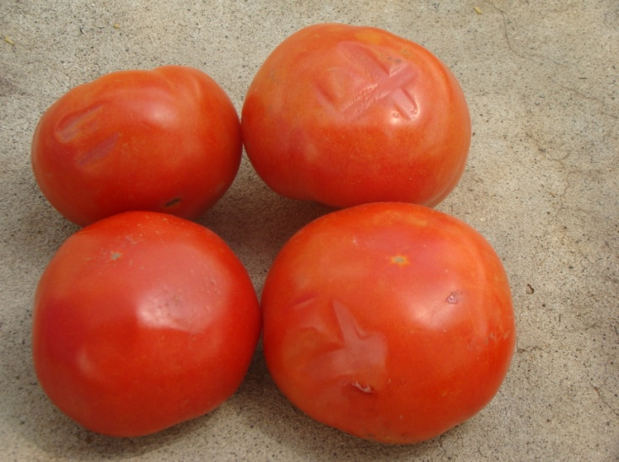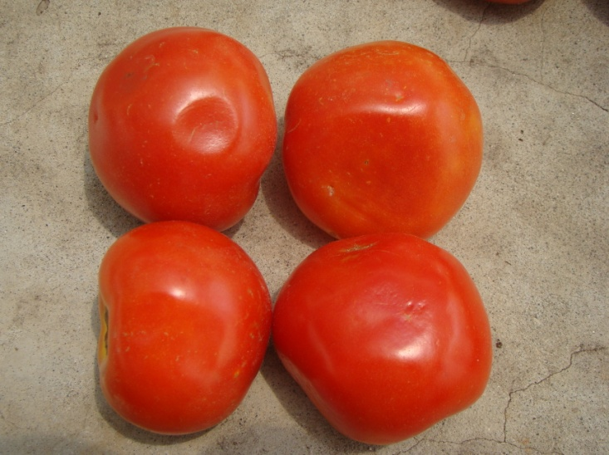

Daño Físico superficial Daño físico Interno

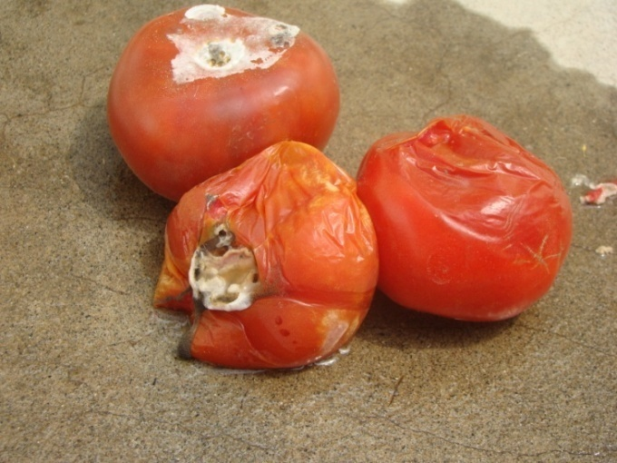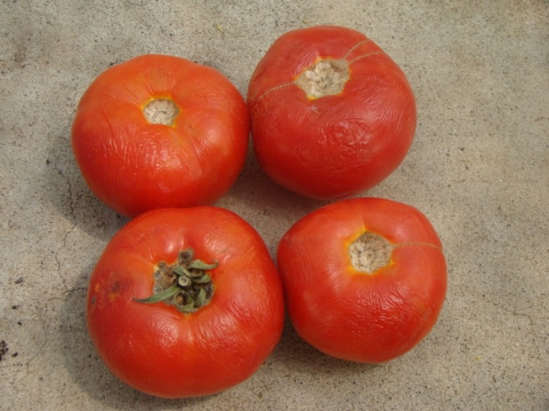

Pérdida de Agua Descarte por Pudrición

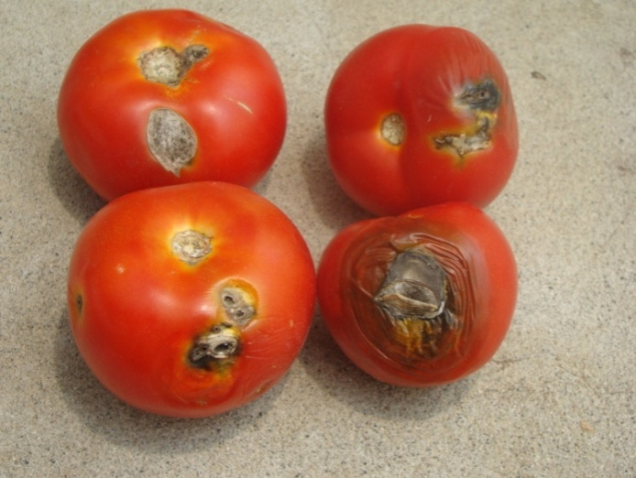

Descarte por daño físico y pudrición

**ANEXO F**

**ESCALA DE MADURACIÓN**

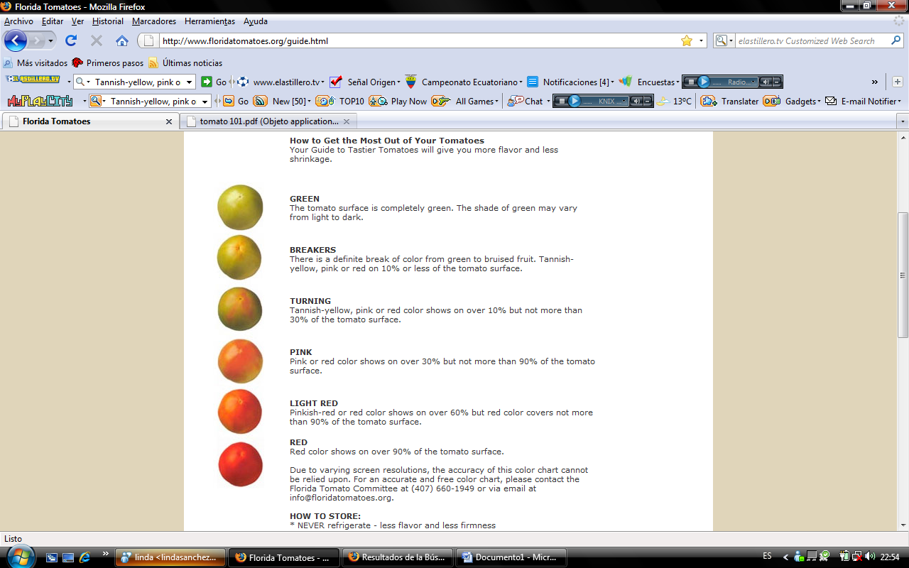

**ANEXO G**

**EVALUACION PERFIL TIEMPO-TEMPERATURA**



**ANEXO H**

**PROMEDIO DEL AREA BAJO LA CURVA DE LOS VALORES DE pH DEL TOMATE RIÑÓN DE LA ZONA DE ATAHUALPA.**

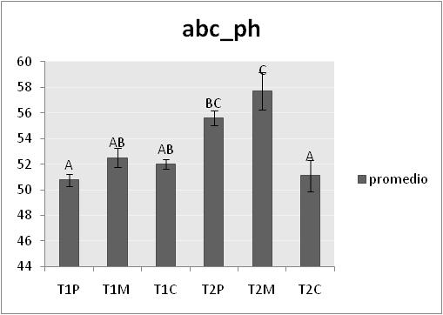

*Letras distintas indican diferencias estadísticas con un nivel de significancia de p=0,05*

**ANEXO I**

**PROMEDIO DEL AREA BAJO LA CURVA DE LOS VALORES DE pH DEL TOMATE RIÑÓN DE LA ZONA DE CHANDUY.**

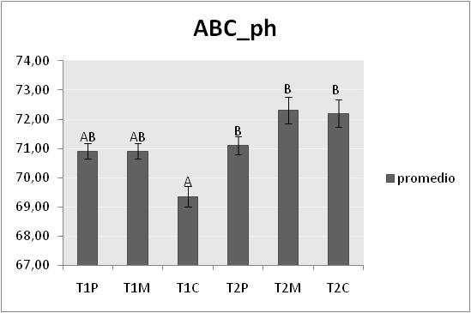

*Letras distintas indican diferencias estadísticas con un nivel de significancia de p=0,05*

**ANEXO J**

**PROMEDIO DEL AREA BAJO LA CURVA DE LOS VALORES DE GRADOS BRIX DEL TOMATE RIÑÓN DE LA ZONA DE ATAHUALPA.**

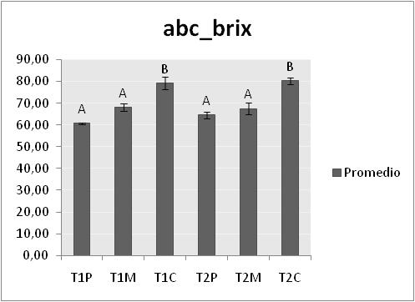

*Letras distintas indican diferencias estadísticas con un nivel de significancia de p=0,05*

**ANEXO K**

**PROMEDIO DEL AREA BAJO LA CURVA DE LOS VALORES DE GRADOS BRIX DEL TOMATE RIÑÓN DE LA ZONA DE CHANDUY.**

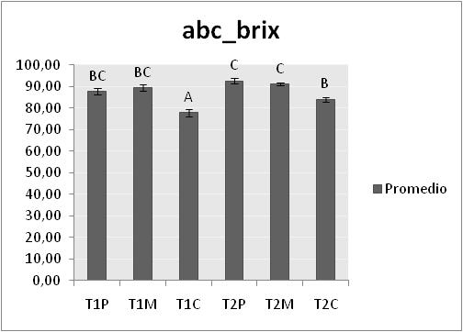

*Letras distintas indican diferencias estadísticas con un nivel de significancia de p=0,05*

**ANEXO L**

**PROMEDIO DEL AREA BAJO LA CURVA DE LOS VALORES DE ACIDEZ TITULABLE DEL TOMATE RIÑÓN DE LA ZONA DE ATAHUALPA.**

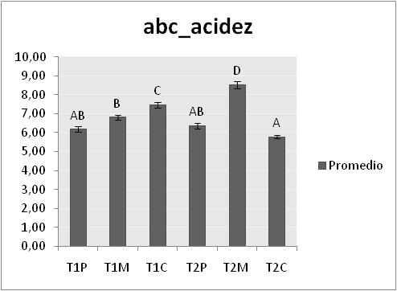

*Letras distintas indican diferencias estadísticas con un nivel de significancia de p=0,05*

**ANEXO M**

**PROMEDIO DEL AREA BAJO LA CURVA DE LOS VALORES DE ACIDEZ TITULABLE DEL TOMATE RIÑÓN DE LA ZONA DE CHANDUY.**

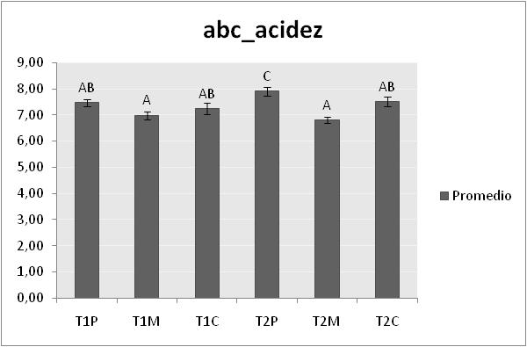

*Letras distintas indican diferencias estadísticas con un nivel de significancia de p=0,05*